



**信息学院软件工程系**

**《JAVA程序设计》实验报告**

大作业（记事本）

**姓名：任宇**

**学号：33920212204567**

**学院：信息学院**

**专业：软件工程**

**完成时间：2024-05-25**

1. **实验题目及实现过程**
2. 题目一：

请使用 Java 实现一个类似于 Windows 记事本的基础文本编辑器。具体要求如下：

1. 图形用户界面（GUI）设计

* 使用 JavaFX 创建一个窗口，包含菜单栏、文本编辑区域和状态栏。
* 菜单栏应包括“文件”、“编辑”和“帮助”等菜单项。
* 状态栏应包括当前光标所在行列号信息。

1. 文件操作功能

* 实现“新建”功能，能够清空当前文本并准备编辑新文件。若当前文本未保存，提示用户是否保存，若用户选择保存则执行保存后再新建。
* 实现“打开”功能，能够浏览文件系统并打开.txt 文件进行编辑。
* 实现“保存”和“另存为”功能，能够将当前文本保存到指定路径的.txt 文件中。

1. 文本编辑功能

* 允许用户在文本编辑区域内输入和编辑文本。
* 实现文本的撤销与重做功能。
* 实现文本的查找和替换功能。其中查找应包括查找下一个、查找上一个；替换应包括替换单个和替换全部。

1. 格式设置功能

* 允许用户更改文本的字体样式、大小和颜色。
* 允许用户切换是否自动换行。

1. 状态显示

* 在状态栏中显示当前光标所在位置的行号和列号。
* 显示当前文件的编码格式（如 UTF-8）。

1. 实验环境

集成开发环境：IDEA Community Edition 2022.3.2

JDK版本：JDK17

1. 实现过程
2. 设计思路

这个记事本程序由两个主要文件组成：NotepadControlle和FontsController。它们分别实现了记事本的核心功能和字体选择功能。

1. NotepadController.java

NotepadController是记事本程序的核心控制器，负责实现大部分功能，如文件操作、编辑操作、查找和替换、视图设置等。

设计思路如下：

* 1. 界面元素的初始化
* 使用@FXML注解将界面元素与控制器中的变量关联起来。
* 在initialize()方法中设置初始状态，例如禁用某些菜单项，设置状态栏文本等。
  1. 文件操作
* 提供新建、打开、保存和另存为功能。
* 使用FileChooser类实现文件选择对话框。
* 在保存和打开文件时，使用FileWriter和FileReader处理文件的读写操作。
* 实现退出功能时，提示用户保存未保存的更改。
  1. 编辑操作
* 提供剪切、复制、粘贴、删除和撤销功能。
* 使用TextArea的内置方法实现剪切、复制、粘贴和删除功能。
* 通过监听文本和选择的变化，动态更新菜单项的状态。
  1. 查找和替换
* 实现查找、查找下一个、查找上一个和替换功能。
* 使用TextInputDialog提示用户输入查找和替换的内容。
* 提供逐个替换和全部替换选项。
  1. 格式设置
* 提供字体选择功能，通过FontsController实现。
* 在字体选择对话框中选择字体和颜色后，应用到文本区域。
  1. 视图设置
* 提供显示或隐藏状态栏和自动换行功能。
* 根据用户选择动态更新状态栏的显示和文本区域的换行设置。
  1. 帮助
* 显示关于对话框，提供程序的版本和作者信息。

1. FontsController.java

FontsController是负责字体选择功能的控制器。它允许用户选择不同的字体名称、样式、大小和颜色，并在示例文本中实时预览效果。

1. 界面元素的初始化

* 提供字体选择功能，通过FontsController实现。
* 在字体选择对话框中选择字体和颜色后，应用到文本区域。

1. 字体选择

* 使用ComboBox实现字体名称、样式和大小的选择。
* 通过监听下拉框的选择变化，实时更新示例文本的字体效果。

1. 颜色选择

* 使用ColorPicker实现字体颜色的选择。
* 通过监听颜色选择器的变化，实时更新示例文本的字体颜色。

1. 实时预览

* 在用户选择字体名称、样式、大小或颜色时，调用updateFont()方法更新示例文本的字体和颜色。

1. 确认和取消操作

* 用户点击“确认”按钮时，将选择的字体和颜色应用到主程序并关闭字体选择窗口。
* 用户点击“取消”按钮时，关闭字体选择窗口，不保存更改。

1. 整体设计思路
2. 模块化设计

* 将不同功能模块分开，NotepadController负责主要的记事本功能，FontsController专注于字体选择功能。
* 使用FXML文件定义界面布局，将界面元素与控制器代码分离，提高可维护性。

1. 事件驱动

* 通过设置事件监听器，响应用户的操作，如菜单项选择、按钮点击等。
* 使用JavaFX的事件机制实现界面元素之间的交互。

1. 代码重用

* 通过方法调用和参数传递，实现代码重用和逻辑的清晰分离。

1. 实现过程
2. Main.java

Main.java 是记事本程序的入口点，负责启动JavaFX应用程序并加载主界面。它包含启动JavaFX应用程序所需的必要方法和设置。

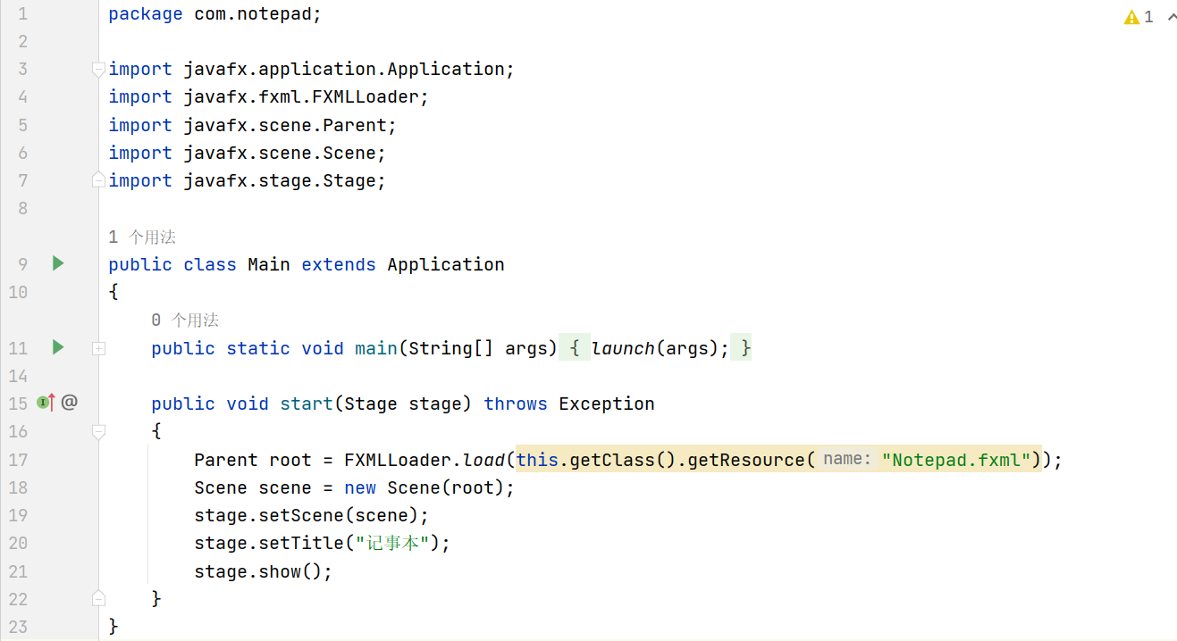

1. Fonts.fxml

使用Screen Builder构建字体设置相关界面。

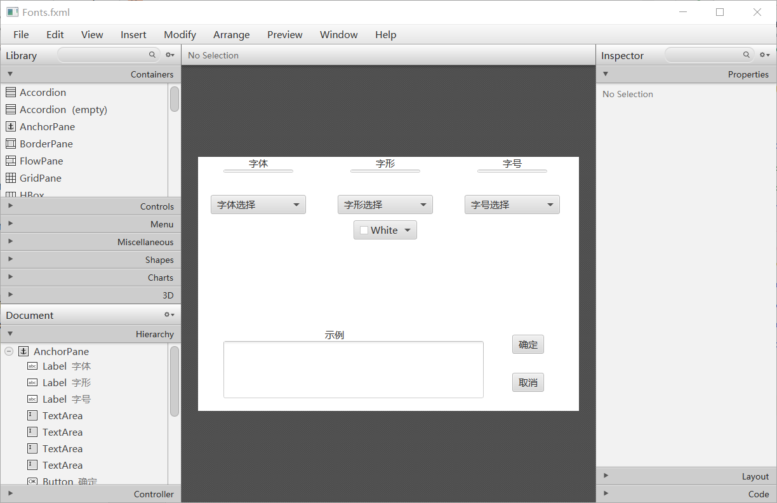

1. Notepad.fxml

使用Screen Builder构建记事本程序主界面。

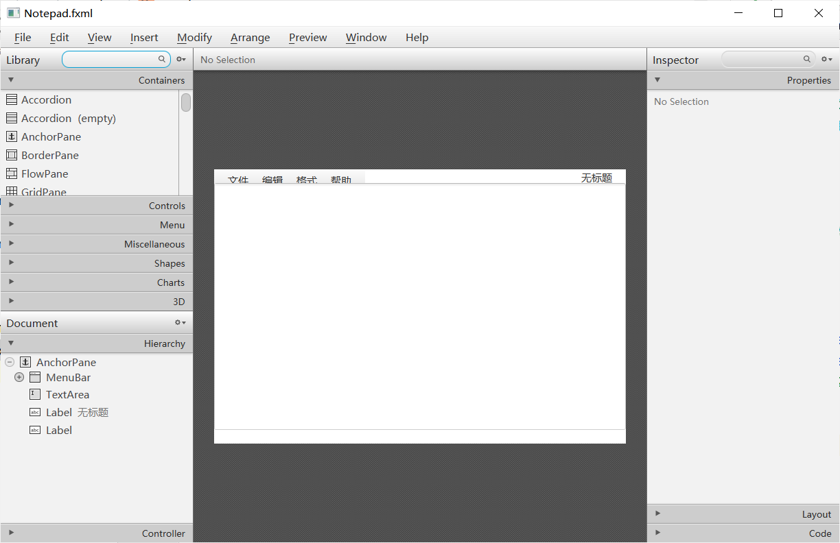

1. FontsController.java

**属性**

* @FXML private TextArea fontDisplay：用于显示当前选择的字体名称。@FXML private TextArea shapeDisplay：用于显示当前选择的字体样式（例如常规、斜体、粗体等）。
* @FXML private TextArea sizeDisplay：用于显示当前选择的字体大小。@FXML private TextArea display：用于显示示例文本，用户可以看到选择的字体效果。
* @FXML private ComboBox<String> fontBox：字体选择下拉框，列出可用的字体名称。
* @FXML private ComboBox<String> shapeBox：字体样式选择下拉框，列出可用的字体样式（常规、斜体、粗体、粗斜体）。
* @FXML private ComboBox<String> sizeBox：字体大小选择下拉框，列出可用的字体大小。
* @FXML private ColorPicker colorPicker：颜色选择器，用于选择字体颜色。
* @FXML private Button confirm：确认按钮，用于应用选择的字体和颜色，并关闭字体选择窗口。
* @FXML private Button cancel：取消按钮，用于取消选择并关闭字体选择窗口。
* private String name = "微软雅黑"：默认字体名称。
* private String style = "常规"：默认字体样式。
* private int size = 12：默认字体大小。
* private Color color = Color.BLACK：默认字体颜色。private Font font = Font.font(name, FontWeight.NORMAL, FontPosture.REGULAR, size)：用于存储当前选择的字体对象。
* private Font ret：用于存储最终选择的字体，在确认后传递给主界面。private final List<String> names = Font.getFontNames()：获取系统中可用的字体名称列表。
* private final String[] styles = {"常规", "斜体", "粗体", "粗斜体"}：字体样式数组。
* private final String[] sizes = {"8", "9", "10", "11", "12", "14", "16", "18", "20", "22", "24", "36", "48", "72"}：字体大小数组。

**方法**

* initialize()：初始化方法，在FXML加载后自动调用。设置示例文本内容。调用updateFont()方法以应用默认字体。初始化字体、样式、大小选择下拉框和颜色选择器。为下拉框和颜色选择器设置事件处理器。

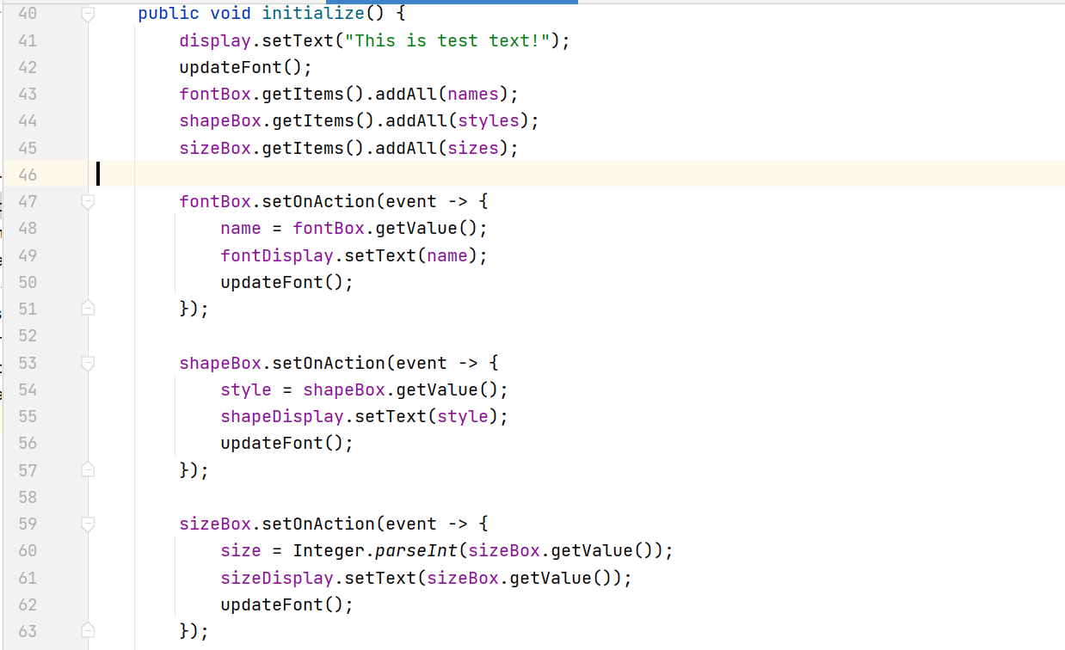

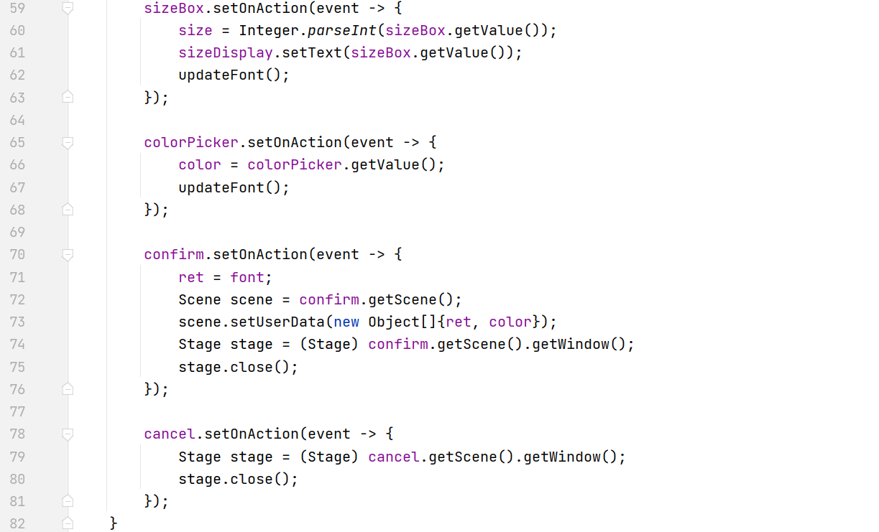

* updateFont()：根据当前选择的字体名称、样式、大小和颜色，更新字体并应用到示例文本。使用switch语句设置字体的 FontWeight和FontPosture。根据当前的name、weight、posture和 size创建新的字体对象，并应用到示例文本。将选择的颜色应用到示例文本。

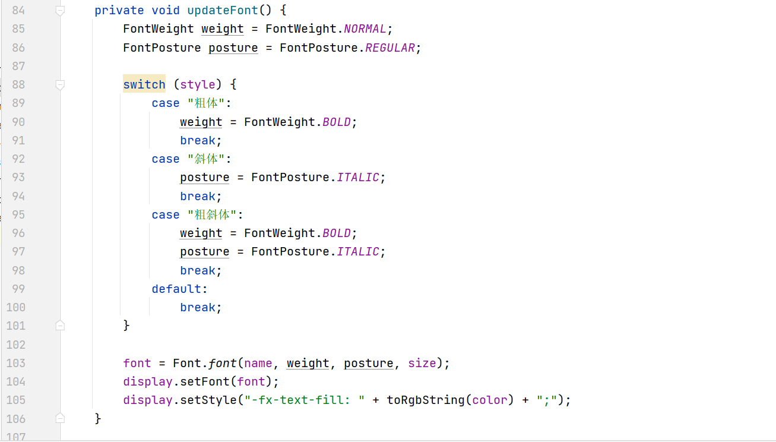

* fontBox.setOnAction(event -> { ... })：当用户选择不同的字体名称时触发。更新字体名称，显示在fontDisplay中，并调用updateFont()方法。

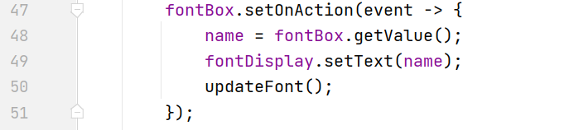

* shapeBox.setOnAction(event -> { ... })：当用户选择不同的字体样式时触发。更新字体样式，显示在shapeDisplay中，并调用updateFont()方法。

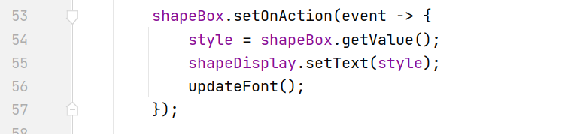

* sizeBox.setOnAction(event -> { ... })：当用户选择不同的字体大小时触发。更新字体大小，显示在sizeDisplay中，并调用updateFont()方法。

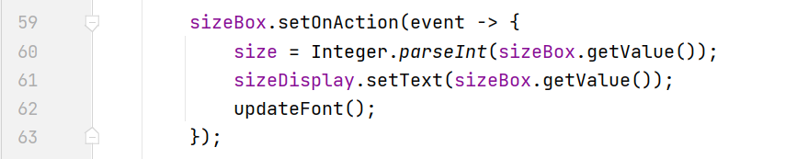

* colorPicker.setOnAction(event -> { ... })：当用户选择不同的字体颜色时触发。更新字体颜色，并调用updateFont()方法。confirm.setOnAction(event -> { ... })：当用户点击确认按钮时触发。将当前选择的字体和颜色设置为返回值，并关闭字体选择窗口。

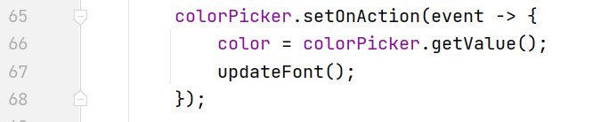

* cancel.setOnAction(event -> { ... })：当用户点击取消按钮时触发。关闭字体选择窗口，不保存任何更改。

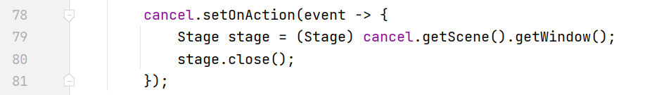

* private String toRgbString(Color color)：将Color对象转换为RGB格式的字符串，用于在CSS样式中应用颜色。

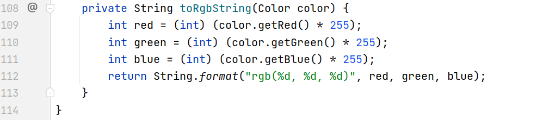

1. NotepadController.java

**属性**

* @FXML private TextArea textArea：TextArea是一个多行文本输入控件，用于显示和编辑文本内容。
* @FXML private MenuItem create, open, save, saveAs, exit：这些是菜单项，分别对应“新建”、“打开”、“保存”、“另存为”和“退出”功能。
* @FXML private MenuItem undo, cut, copy, paste, delete：这些是菜单项，分别对应“撤销”、“剪切”、“复制”、“粘贴”和“删除”功能。
* @FXML private MenuItem search, search_last, search_next, replace, select_all, font, about：这些是菜单项，分别对应“查找”、“查找上一个”、“查找下一个”、“替换”、“全选”、“字体”和“关于”功能。
* @FXML private RadioMenuItem status, autoEnd：这些是单选菜单项，分别对应“显示状态栏”和“自动换行”功能。
* @FXML private Label label, info：Label用于显示文件名和保存状态（label）以及行列信息（info）。
* private String path = null：保存当前文件的路径。
* private boolean isSave = true：指示当前文件是否已保存。
* private String filename = null：保存当前文件的名称。
* private String searchStr = null：保存当前查找的字符串。
* private String replaceStr = null：保存当前替换的字符串。
* private int row = 1, column = 1：保存当前光标所在的行和列号。

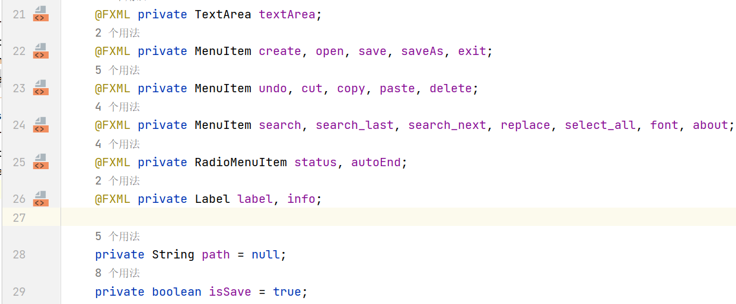

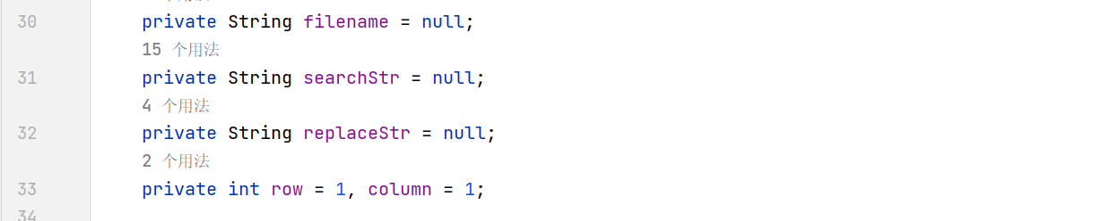

**方法**

* initialize()：初始化界面元素和菜单项的状态，设置监听器以处理文本变化、选择变化和按键事件。调用initMenuItems()。设置菜单项初始状态。设置文本区域的监听器，以响应文本和选择变化，并更新菜单项状态。

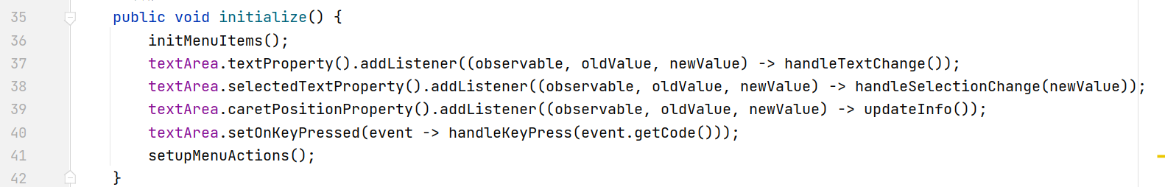

* initMenuItems()：初始化菜单项的状态，将不适用的菜单项设置为禁用状态。设置状态栏初始文本和自动换行的初始值。

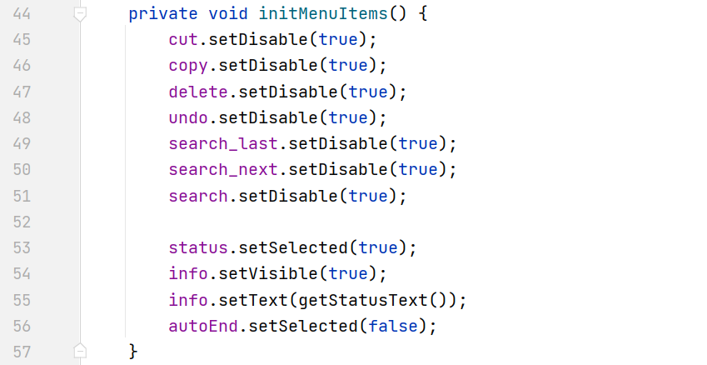

* getStatusText()：返回状态栏显示的文本内容，包括当前行列位置和文件信息。



* handleTextChange()：处理文本内容变化事件，更新保存状态、启用撤销功能、更新搜索相关菜单项的状态，并更新标签。

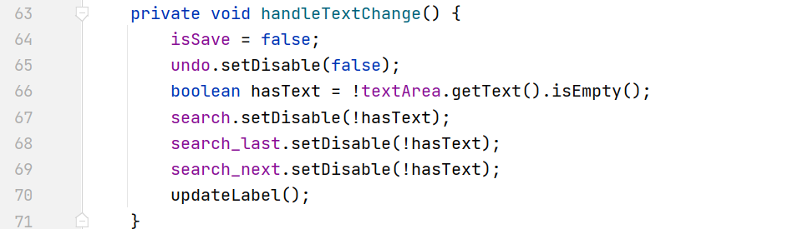

* handleSelectionChange(String newValue)：处理文本选择变化事件，更新剪切、复制和删除菜单项的状态。

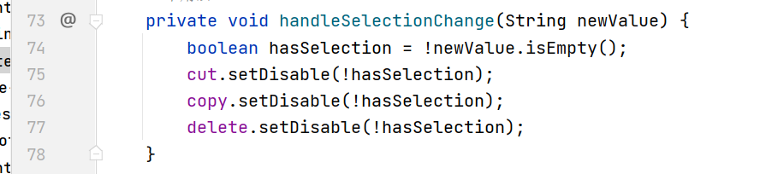

* handleKeyPress(KeyCode code)：处理键盘按键事件，在按下回车或删除键时更新行列信息。

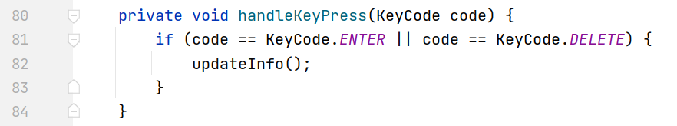

* setupMenuActions()：配置每个菜单项的事件处理器，设置其对应的操作。

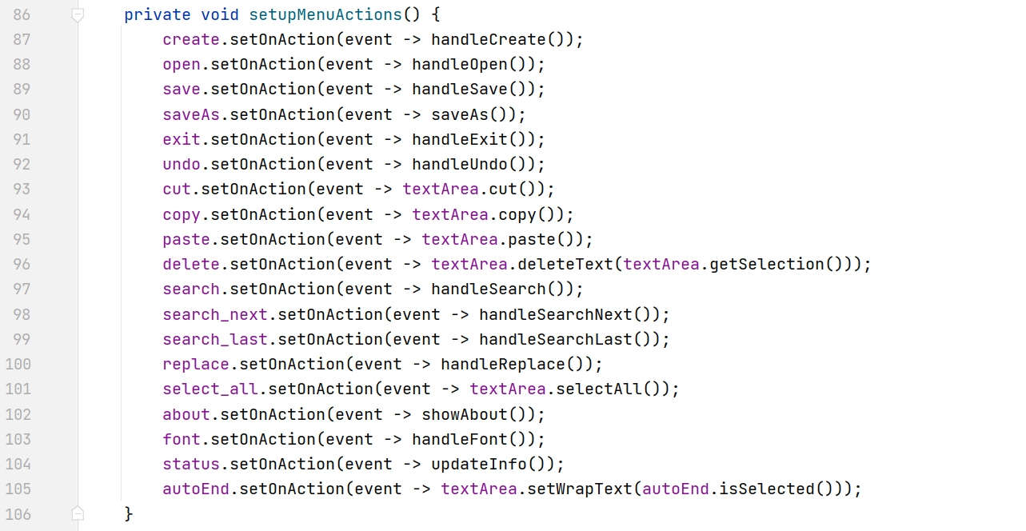

* handleCreate()：处理新建文件操作，如果文件未保存，则提示保存；然后打开文件选择对话框创建新文件。

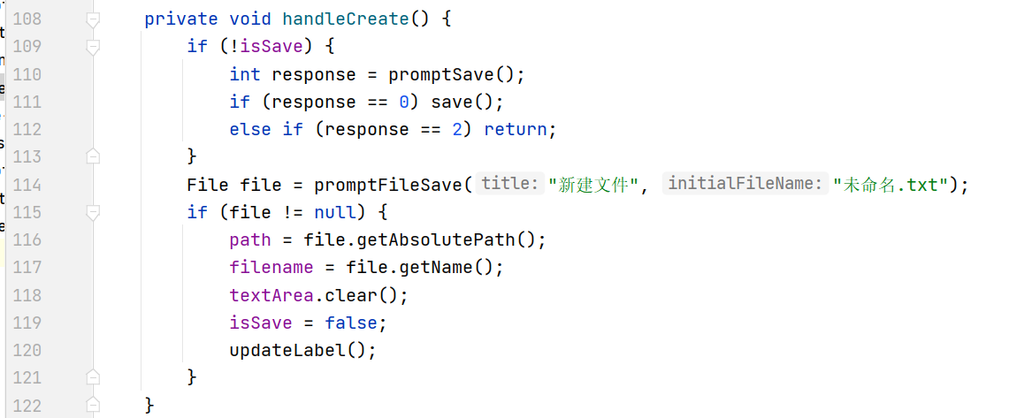

* handleOpen()：处理打开文件操作，如果文件未保存，则提示保存；然后选择并打开文件，显示其内容。

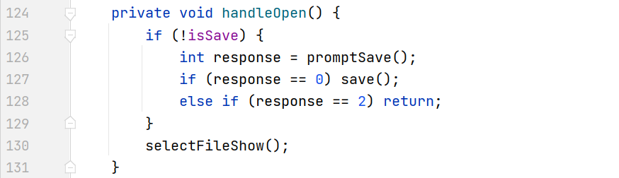

* handleSave()：处理保存文件操作，如果文件路径为空，则调用saveAs()方法；否则直接保存文件。

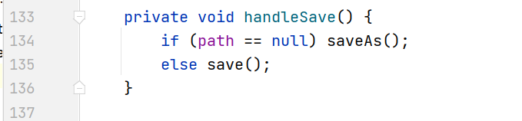

* saveAs()：处理另存为操作，打开文件选择对话框保存文件，并更新文件路径和文件名。

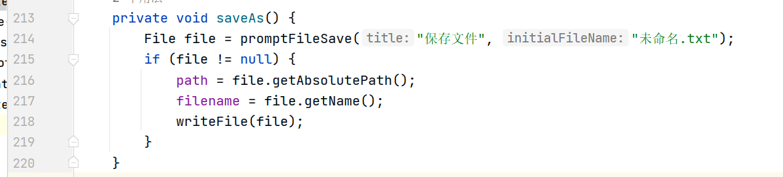

* handleExit()：处理退出应用程序操作，如果文件未保存，则提示保存；然后退出程序。

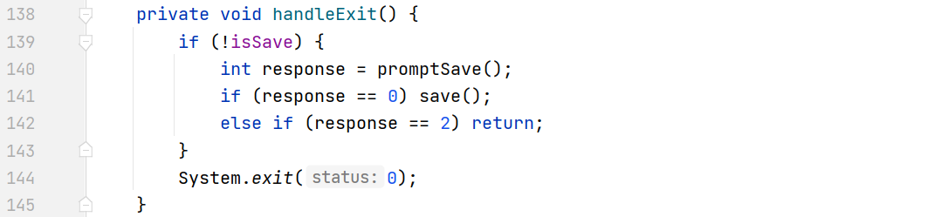

* handleUndo()：处理撤销操作，调用文本区域的撤销功能，并禁用撤销菜单项。

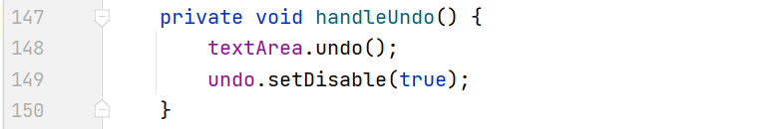

* cut.setOnAction()、copy.setOnAction()、paste.setOnAction()、delete.setOnAction()：处理剪切、复制、粘贴和删除操作，调用文本区域的相应方法。

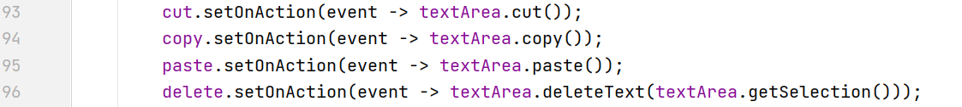

* handleSearch()：处理查找操作，提示用户输入要查找的内容，并在文本中选择第一个匹配项。

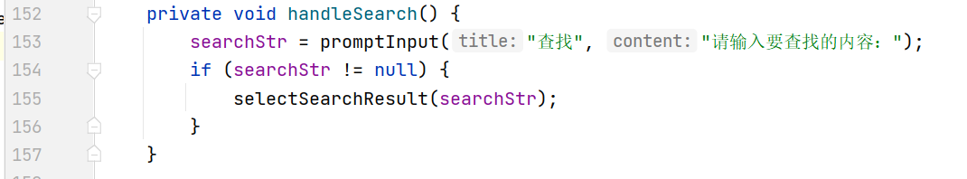

* handleSearchNext()：处理查找下一个操作，从上次查找的结束位置开始查找下一个匹配项。

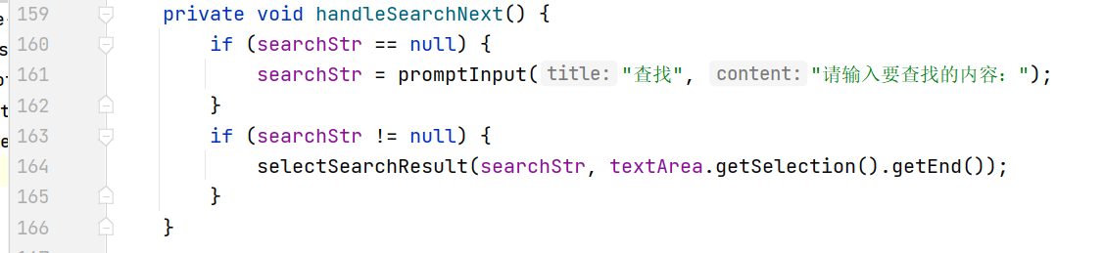

* handleSearchLast()：处理查找上一个操作，从上次查找的开始位置向前查找上一个匹配项。

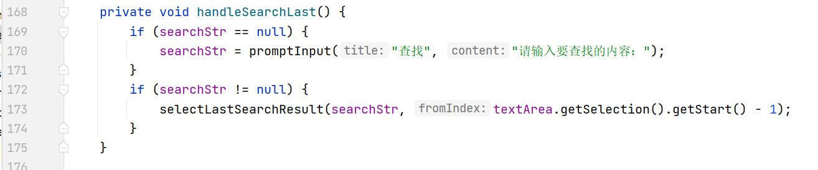

* handleReplace()：处理替换操作，提示用户输入要查找的字符串和替换的字符串，提供全部替换或逐个替换选项。

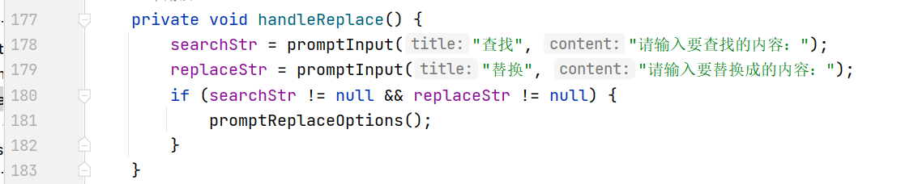

* select_all.setOnAction()：处理全选操作，选择文本区域中的所有文本。



* about.setOnAction()：显示关于对话框，提供应用程序的信息。



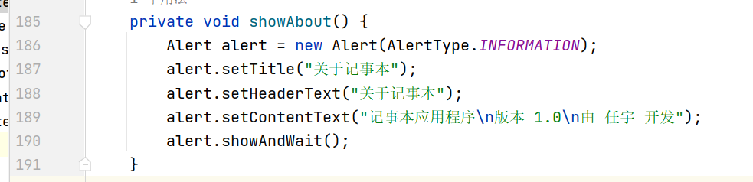

* handleFont()：打开字体选择对话框，应用选择的字体和颜色。

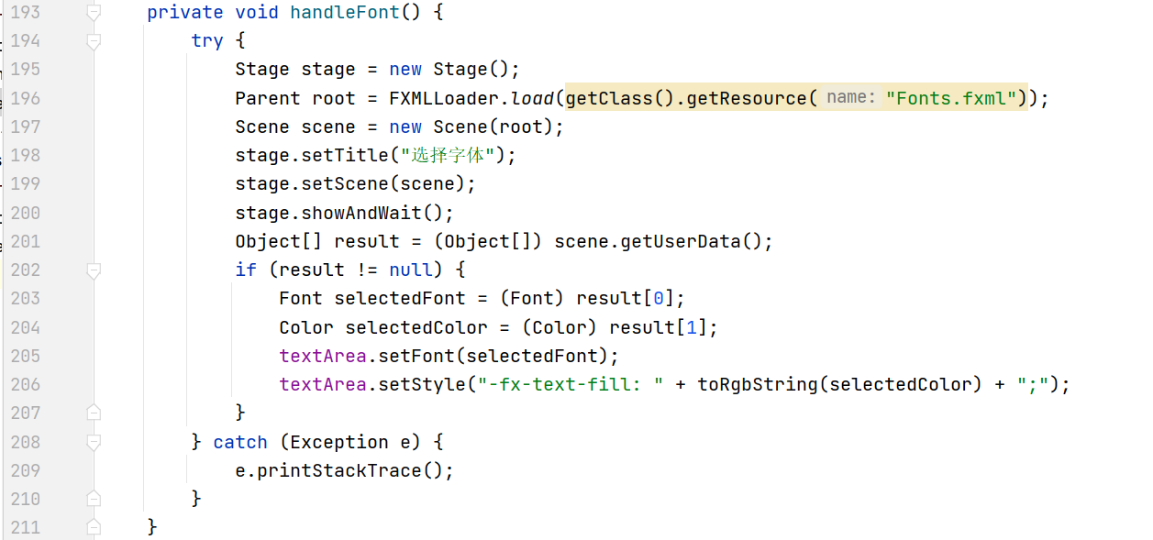

* status.setOnAction()、autoEnd.setOnAction()：分别处理状态栏和自动换行功能的开关。



* promptSave()：提示用户是否保存更改，返回用户选择的结果（保存、不保存或取消）。

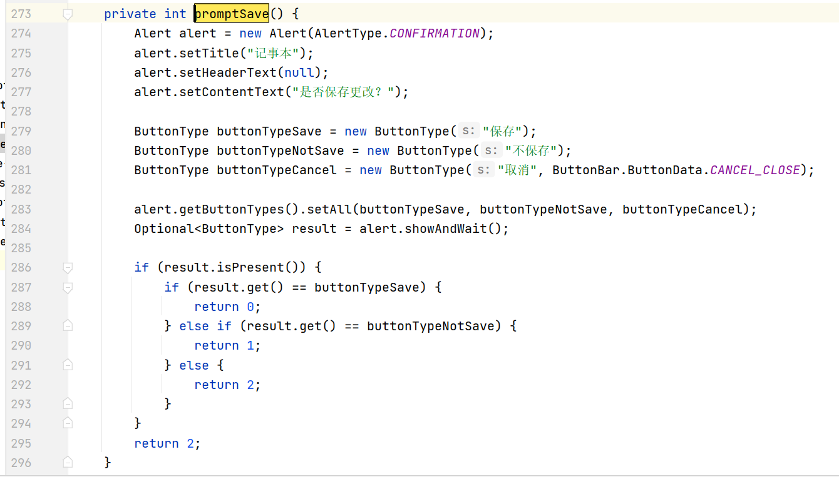

* promptInput(String title, String content)：显示输入对话框，提示用户输入查找或替换的内容，并返回用户输入的结果。

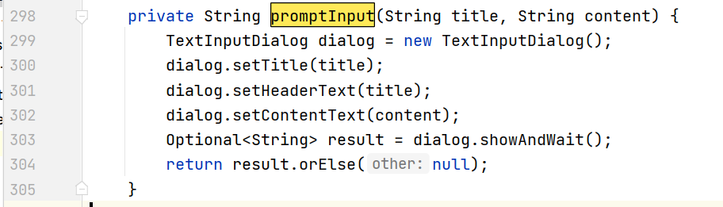

* selectSearchResult(String searchString)：在文本区域中查找并选择第一个匹配的查找字符串，如果找不到则显示提示信息。

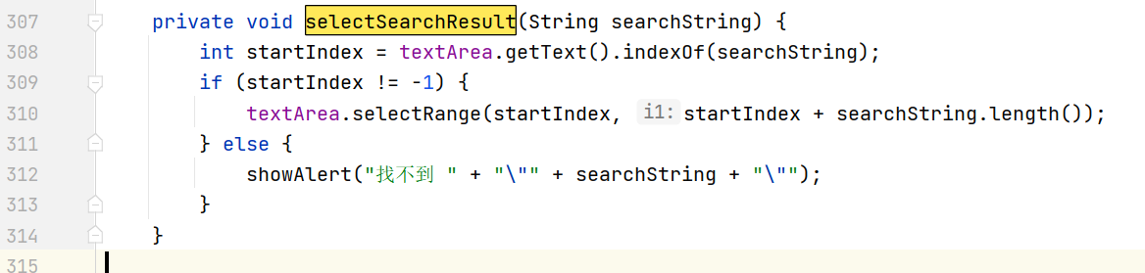

* selectSearchResult(String searchString, int fromIndex)：从指定位置开始在文本区域中查找并选择下一个匹配的查找字符串，如果找不到则显示提示信息。

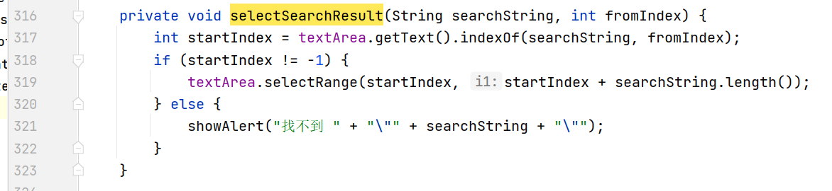

* selectLastSearchResult(String searchString, int fromIndex)：从指定位置向前在文本区域中查找并选择上一个匹配的查找字符串，如果找不到则显示提示信息。

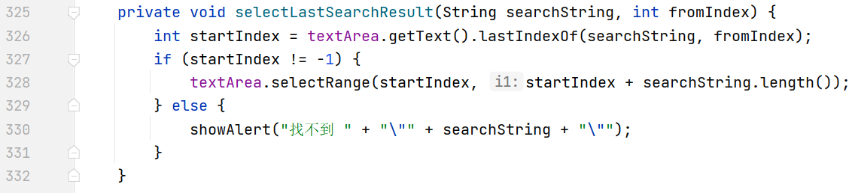

* promptReplaceOptions()：显示替换选项对话框，提示用户选择全部替换或部分替换，并根据用户选择执行相应操作。

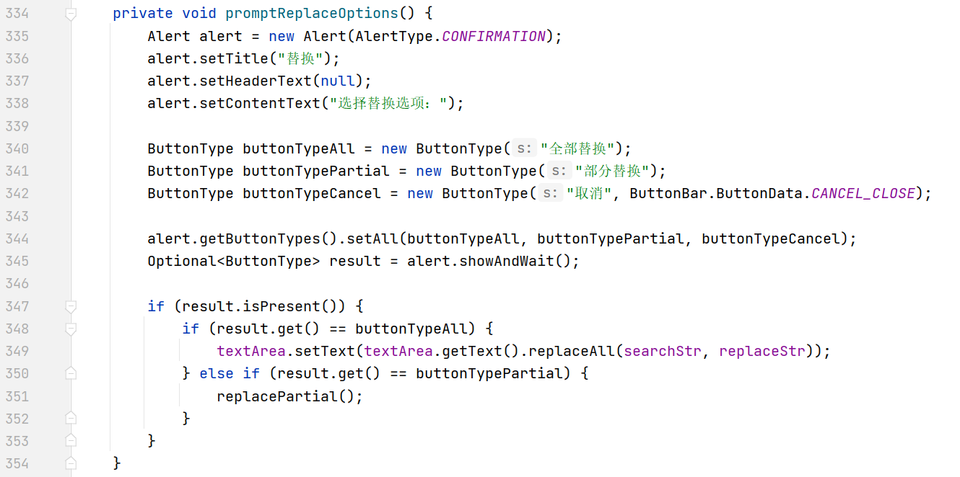

* replacePartial()：处理部分替换操作，逐个提示用户替换或查找下一个匹配项，直到用户取消操作或替换完成。

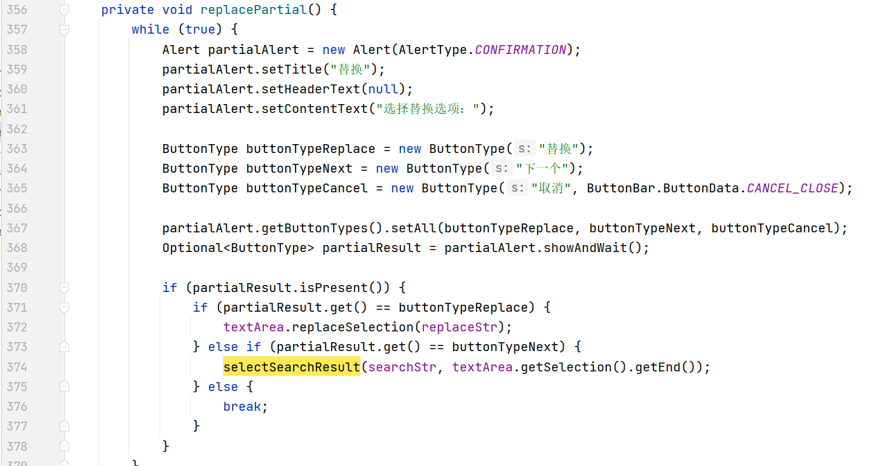

* showAlert(String message)：显示信息提示框，提示用户查找或替换的结果。

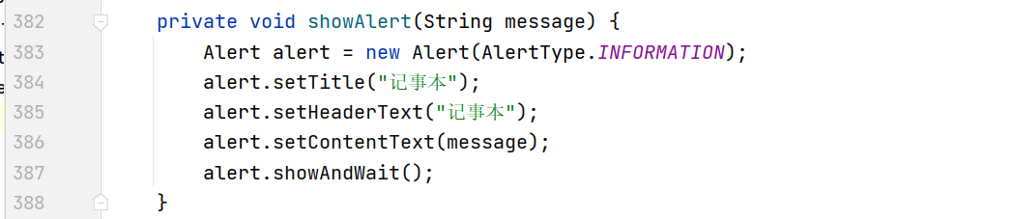

* updateInfo()：更新状态栏信息，显示当前行列位置和文件信息。

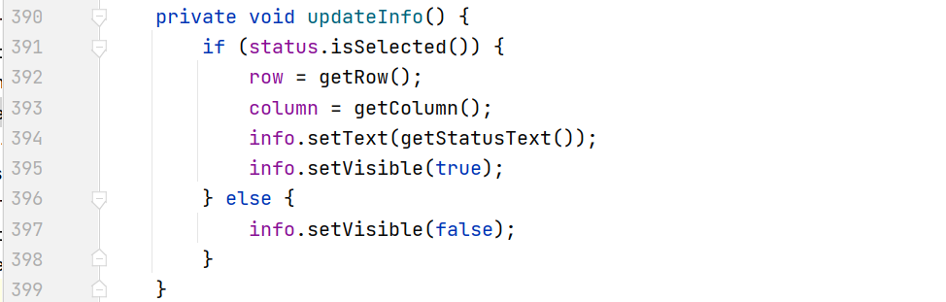

* getRow()：计算并返回文本区域中光标所在的行号。

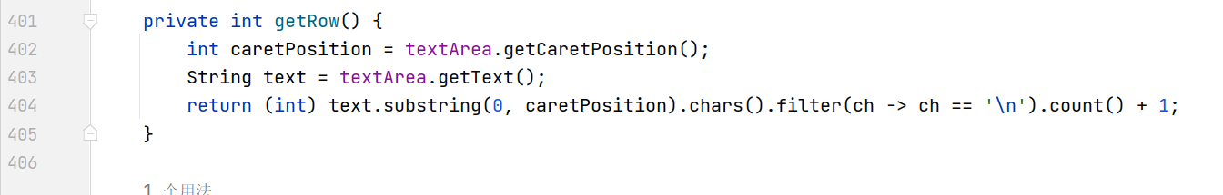

* getColumn()：计算并返回文本区域中光标所在行的列号。

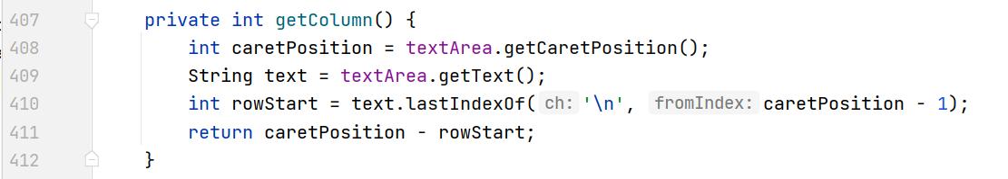

* updateLabel()：更新窗口标签，显示当前文件名和保存状态。

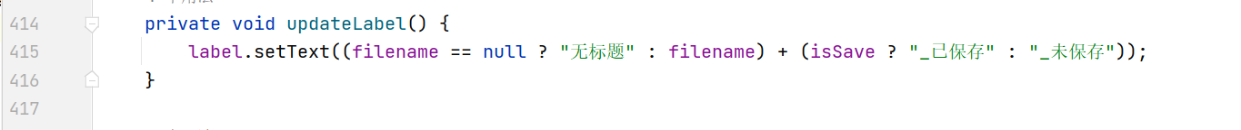

* toRgbString(Color color)：将Color对象转换为RGB格式的字符串，用于在CSS样式中应用颜色。

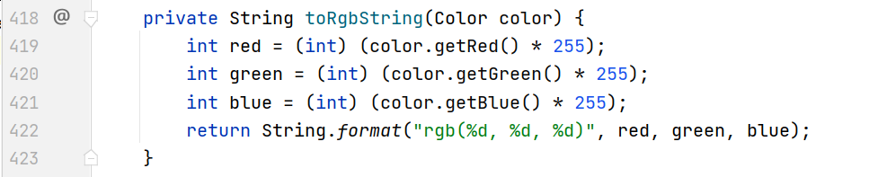

1. 遇到的问题及解决方案

在开发记事本应用程序时，需要实现一个功能：用户在字体选择对话框中选择字体和颜色，并将这些选择应用到主记事本界面中。这涉及跨FXML文件和Controller之间的数据传输问题。具体问题如下：

* 数据传输复杂：如何在关闭字体选择对话框后，将用户选择的字体和颜色传递回主界面的Controller中。
* 类型转换：如何在不同类型的数据（例如Font和Color）之间进行安全和正确的传输。
* 事件处理：如何确保在字体选择对话框关闭后，主界面能够正确地接收到并应用用户的选择。

为了解决这些问题，采取了以下解决方案：

* 使用Scene的UserData：JavaFX的Scene类提供了setUserData和 getUserData方法，可以用来在场景之间传递数据。在字体选择对话框中，用户点击确认按钮时，将选定的Font和Color对象作为一个数组存储在 Scene的UserData中。在主界面的 Controller 中，通过getUserData方法获取用户的选择。

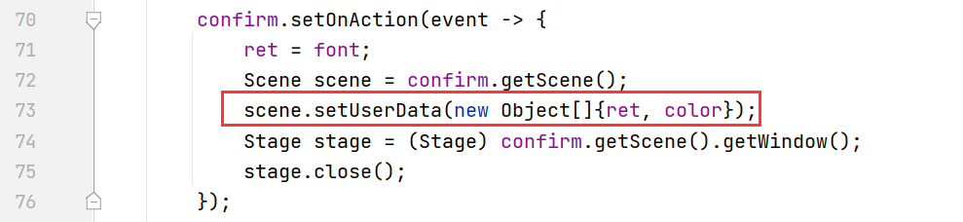

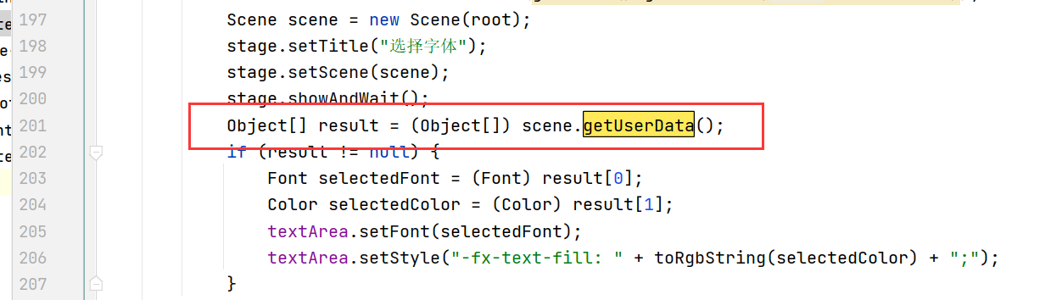

* 封装数据：
* 将选择的Font和Color对象封装在一个Object数组中，保证数据传输的一致性。
* 事件处理和数据应用：
* 在主界面的Controller中，当用户关闭字体选择对话框后，通过检查 Scene的UserData是否为null来确定是否有数据传输。如果有数据传输，则解包Object数组，获取Font和Color对象，并应用到文本区域中。

1. 测试结果
2. 全屏截图：

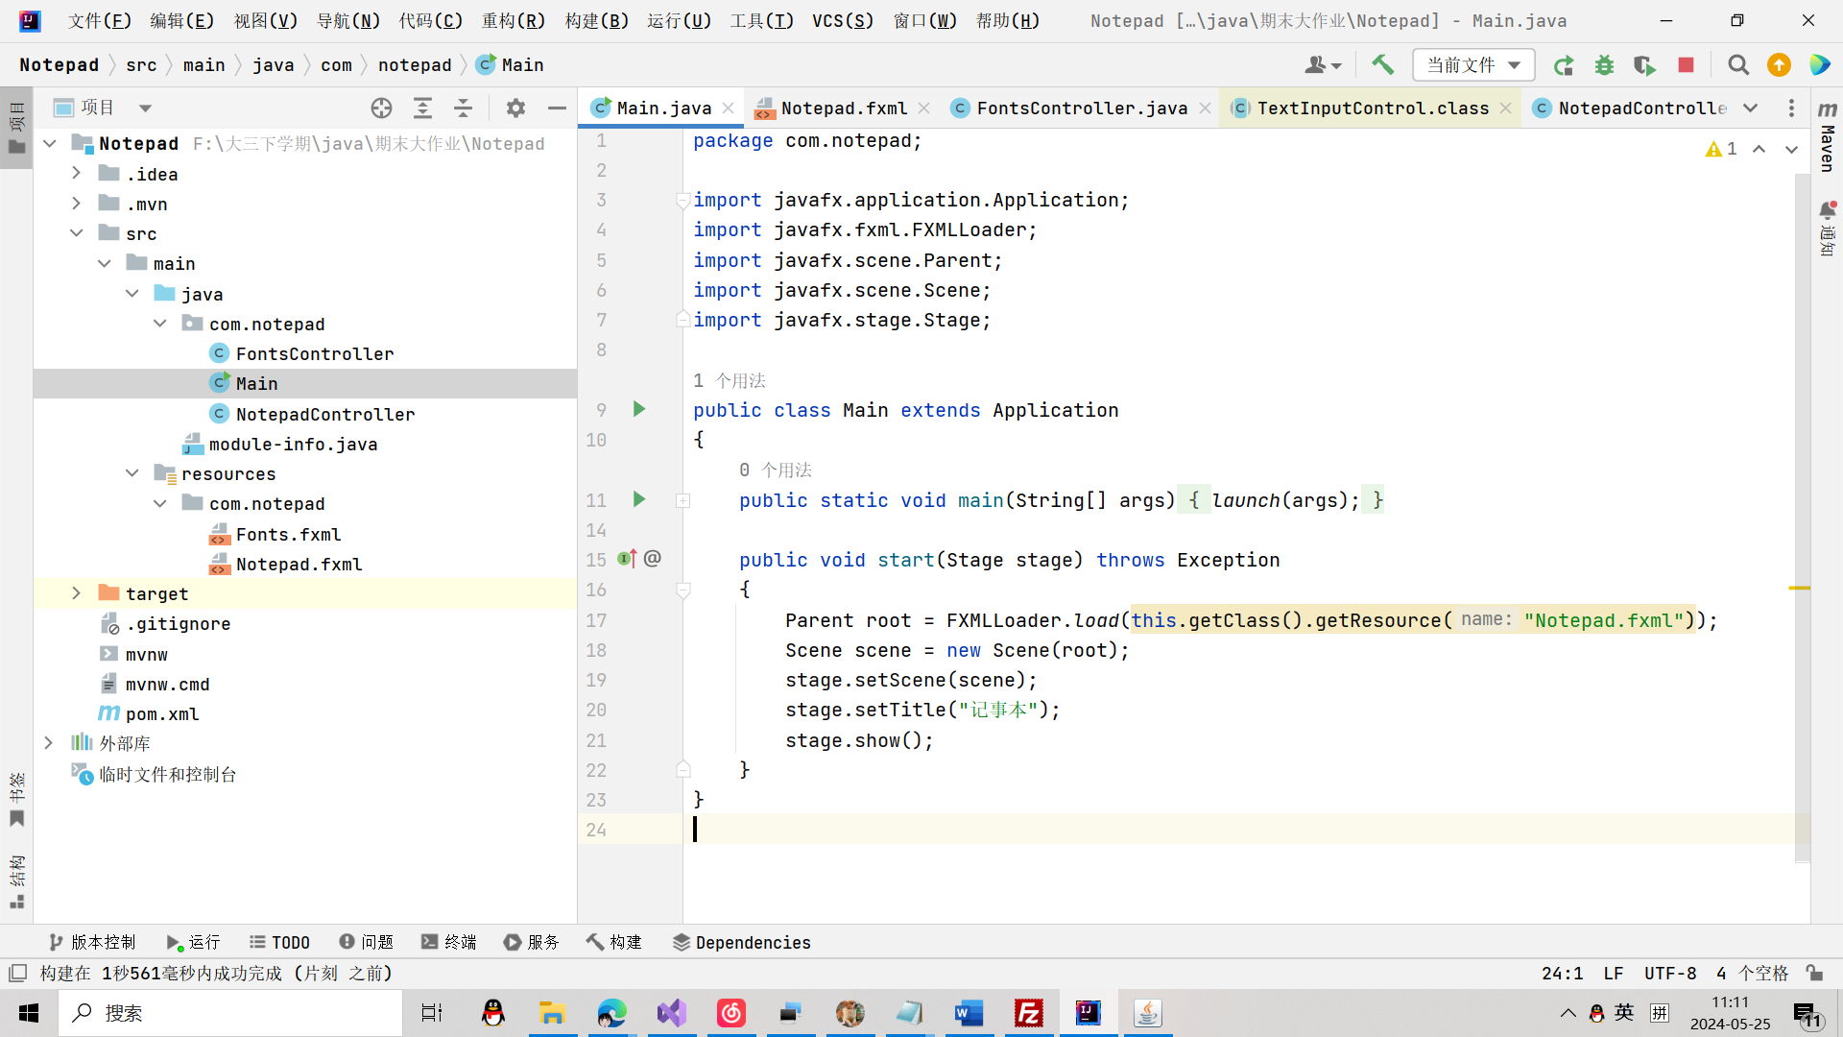

1. 运行结果：

首先启动程序：



测试保存功能：

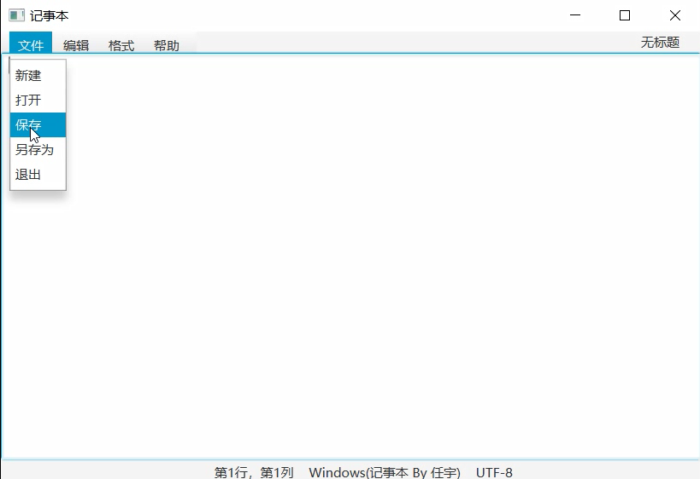

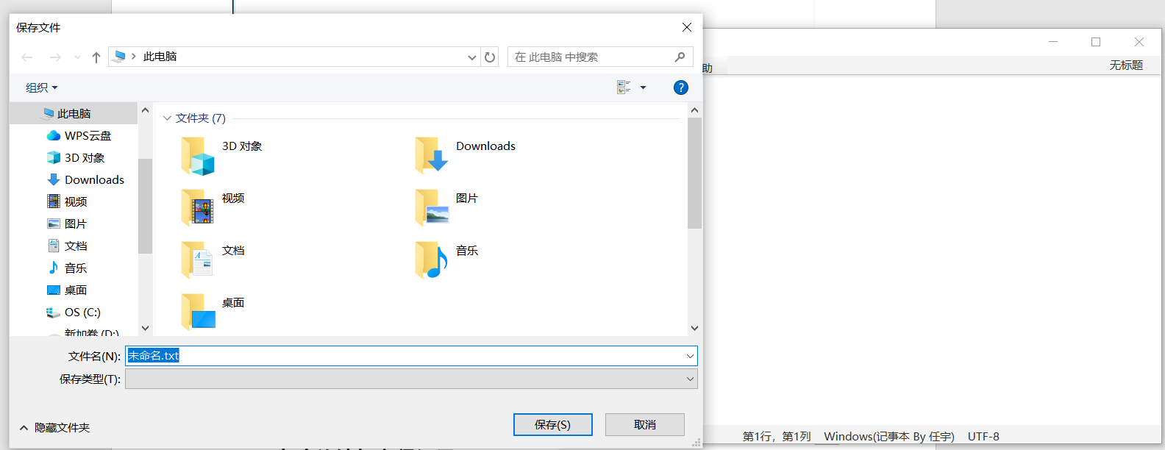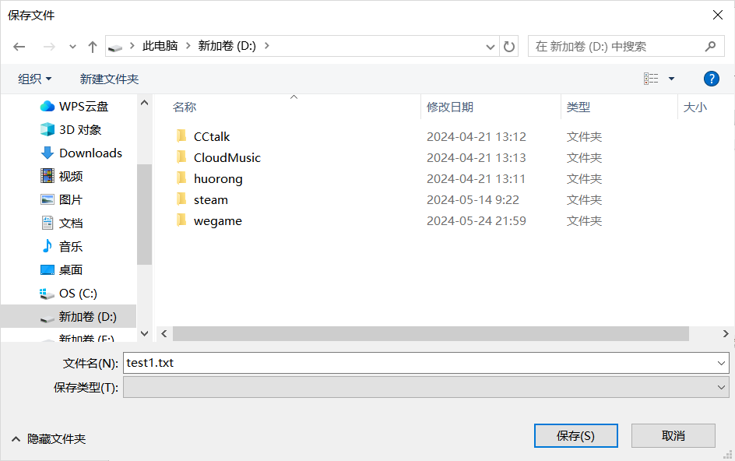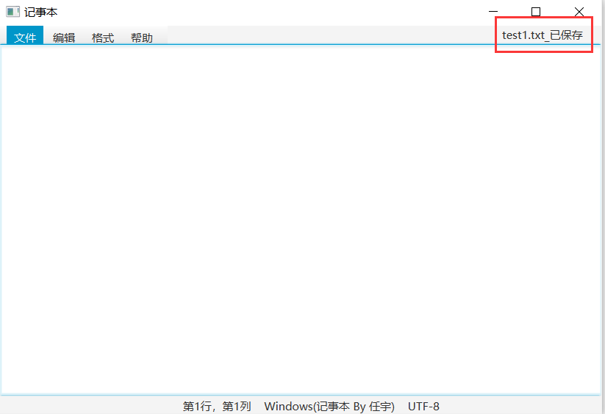

测试新建功能：

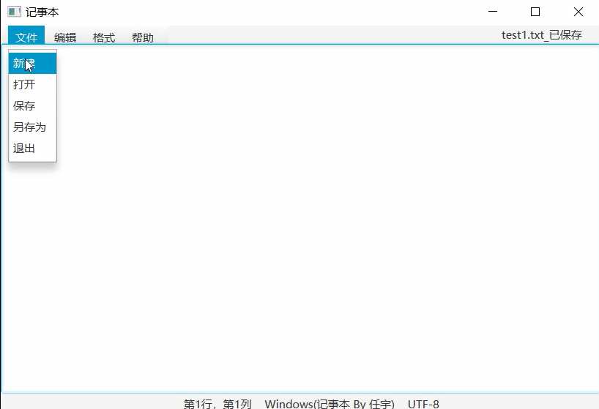

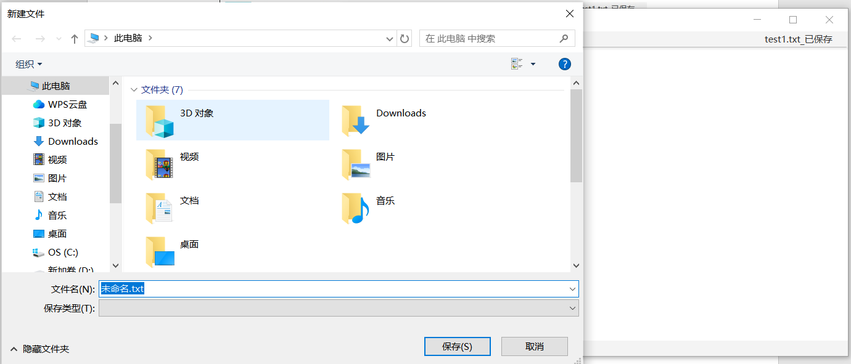

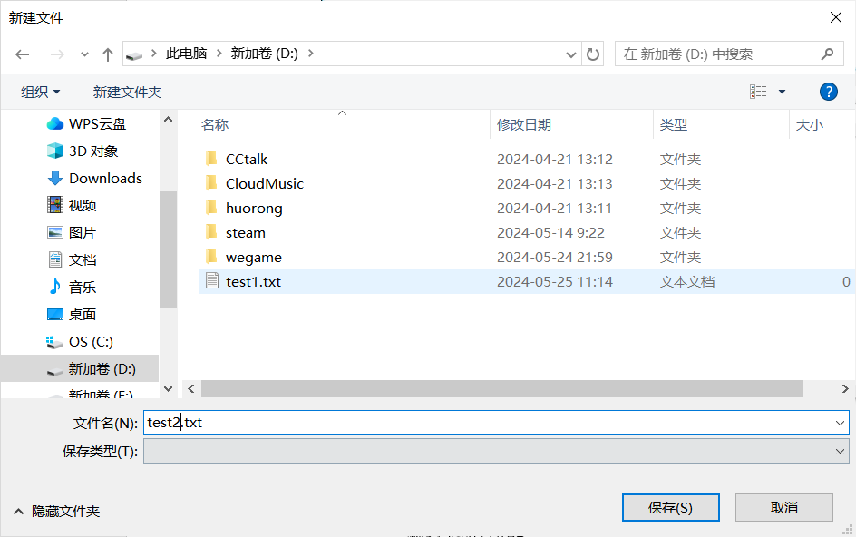

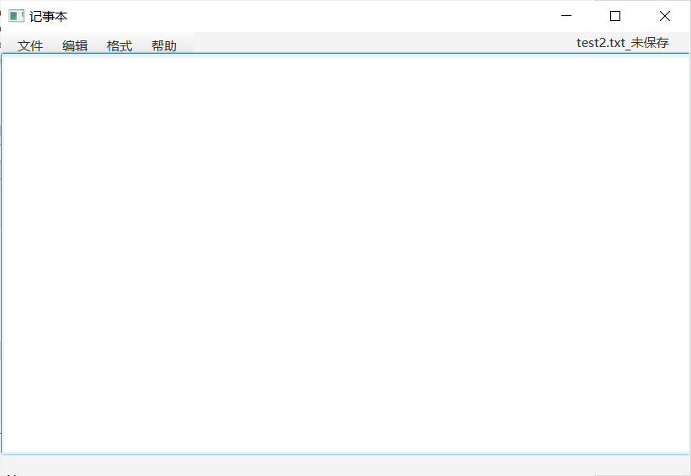

测试打开功能：

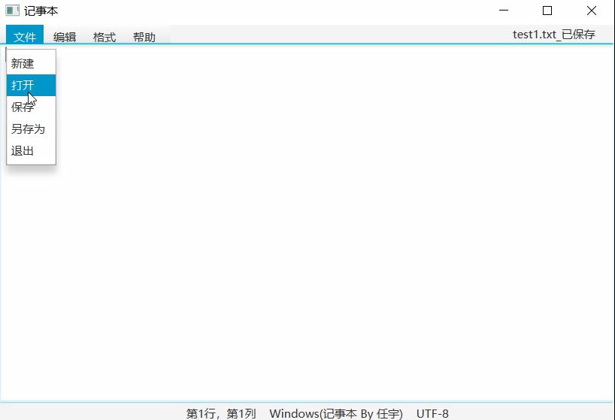

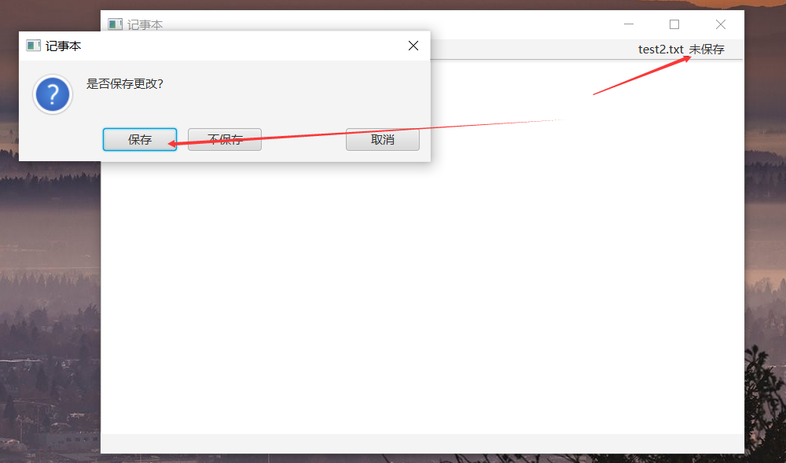

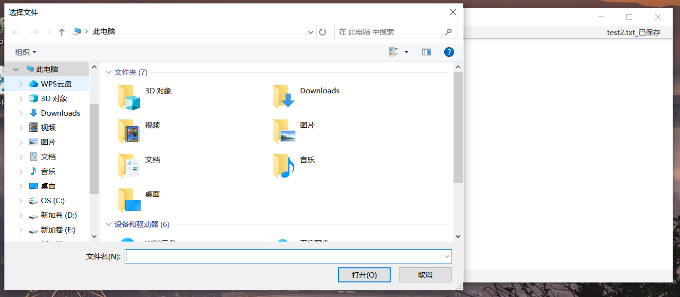

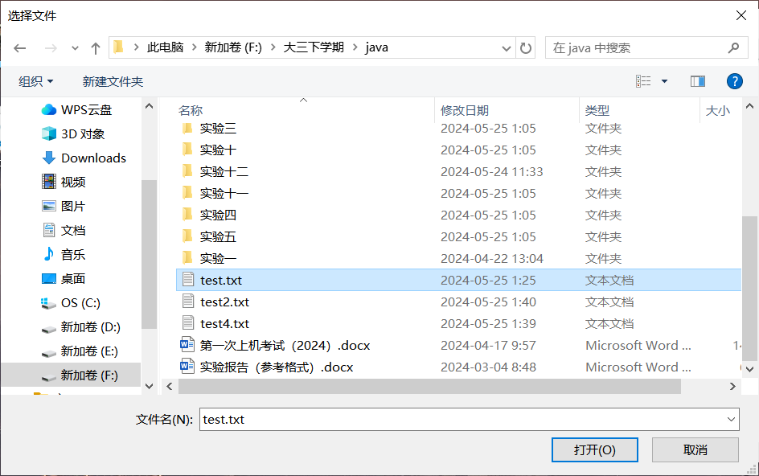

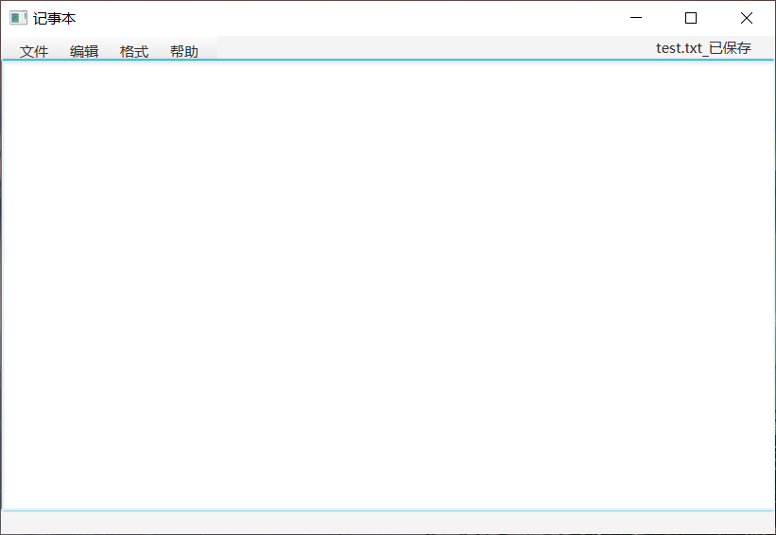

测试另存为功能：

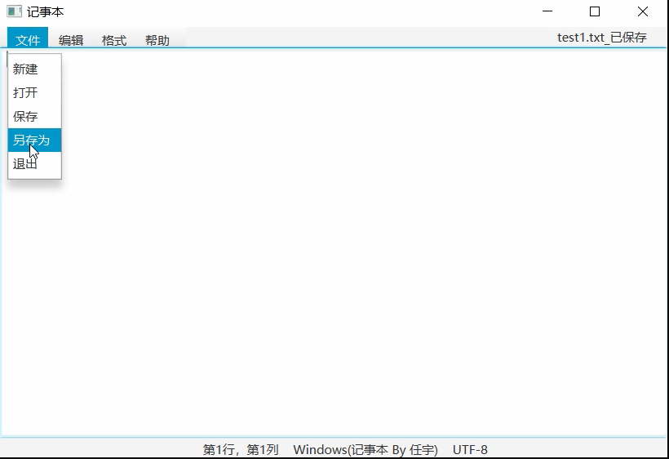

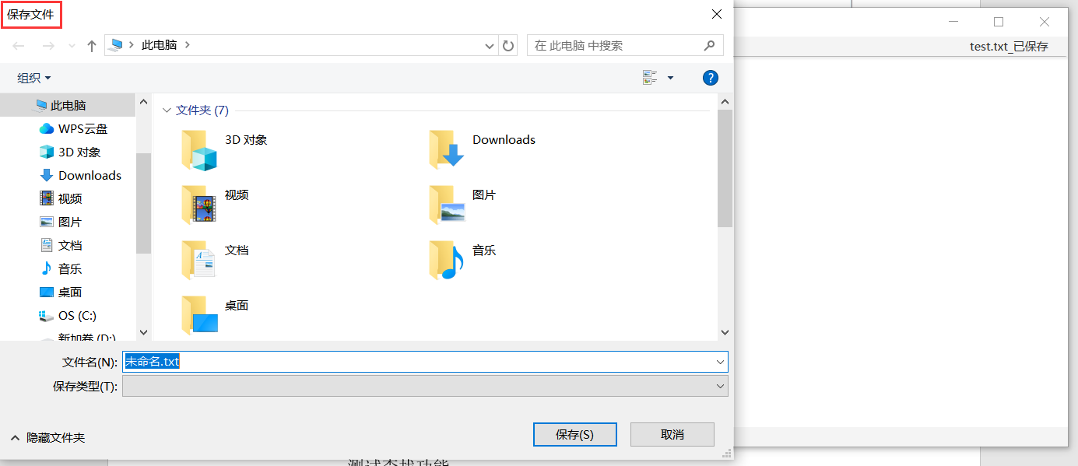

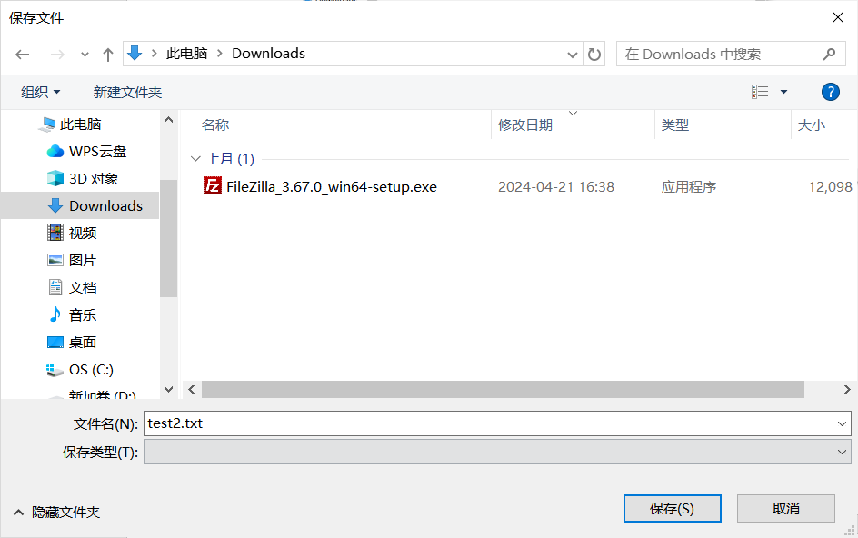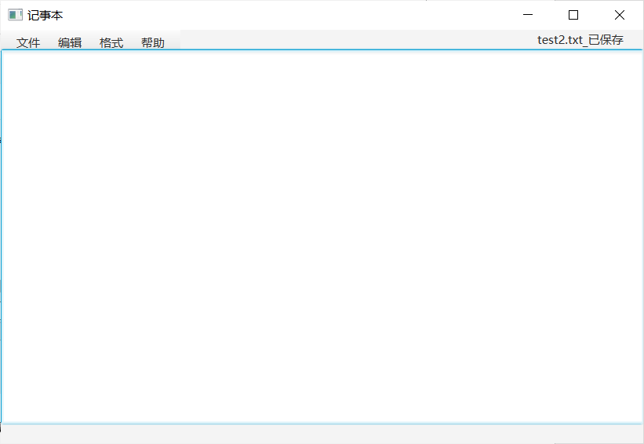

测试撤销功能：

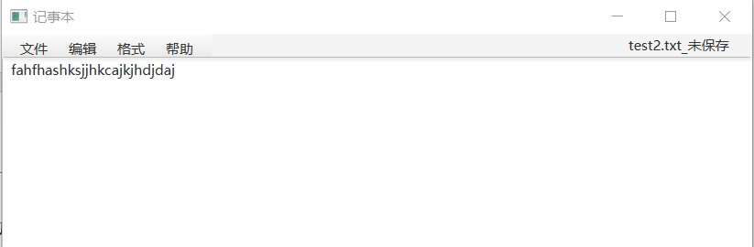 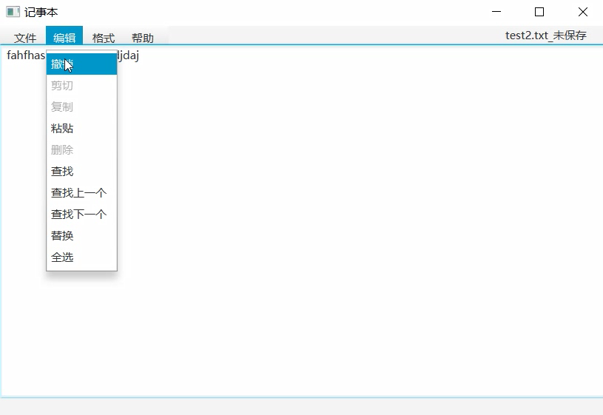 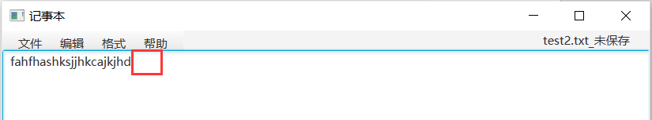

测试剪切功能：

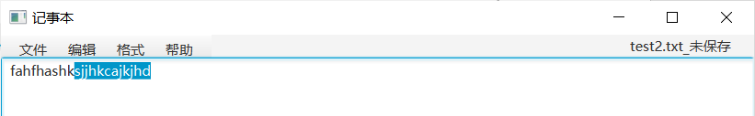

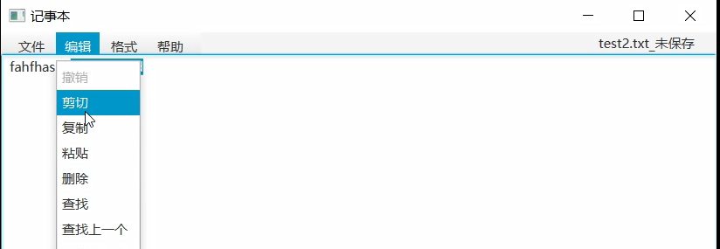 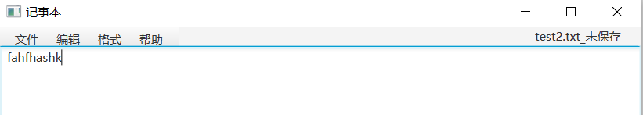

测试复制功能：

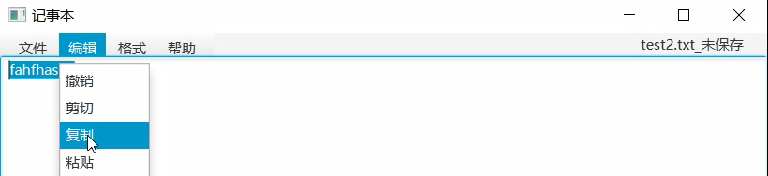

测试粘贴功能：

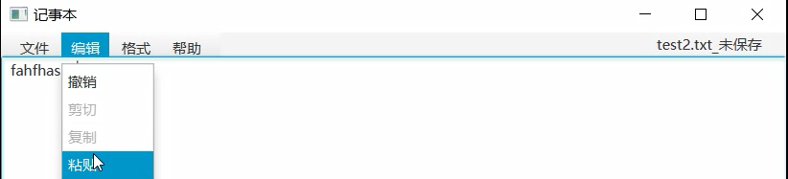

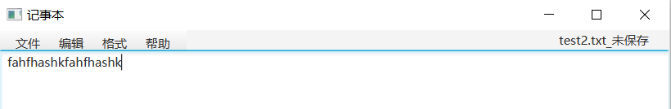

测试删除功能：

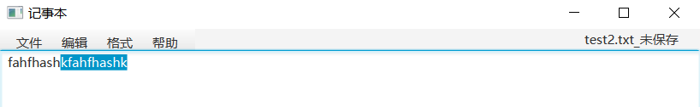 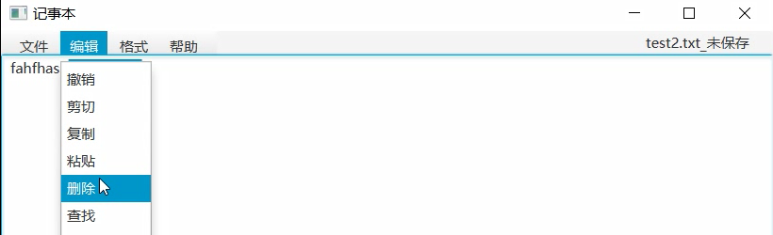 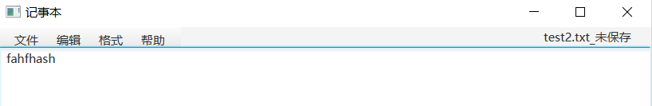

测试查找功能：

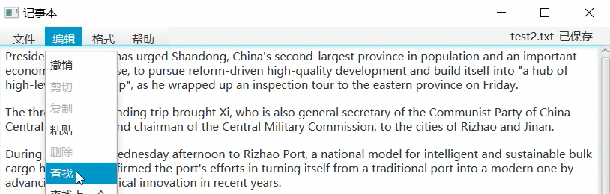

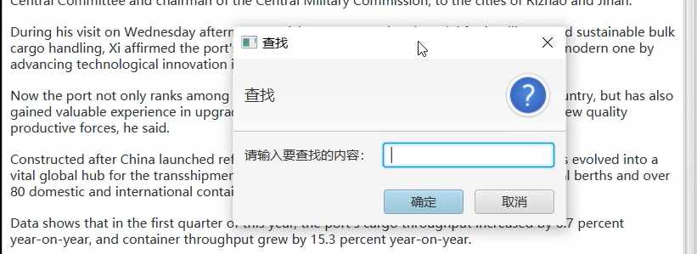

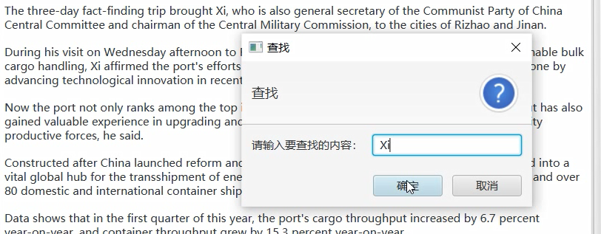 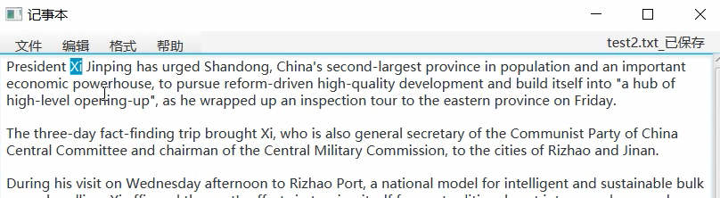

测试查找下一个功能：

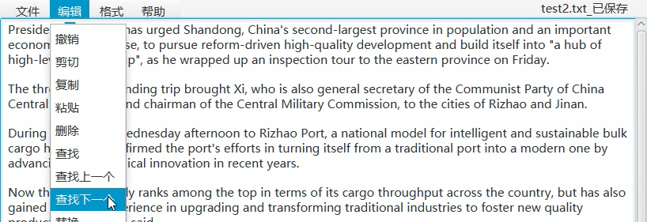

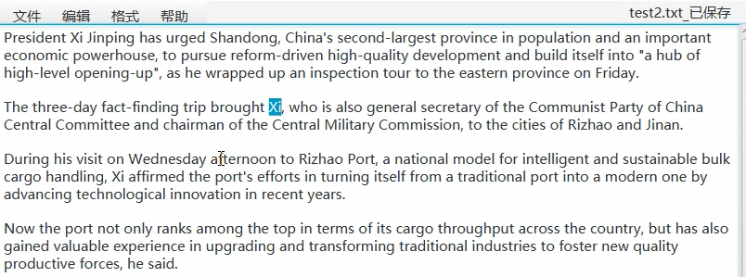

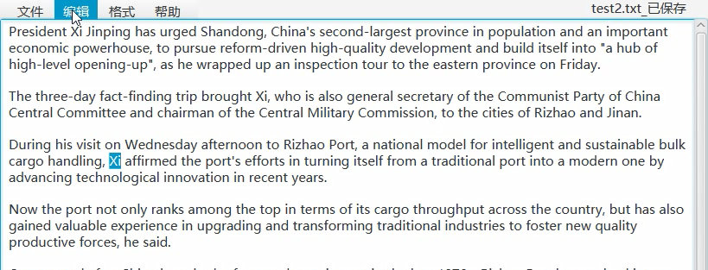

测试查找上一个功能：

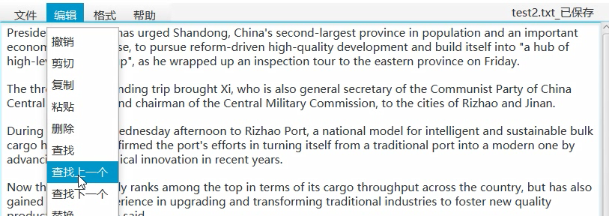

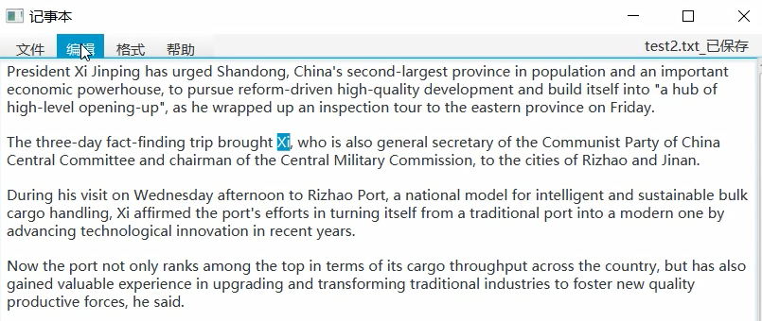

测试替换功能：

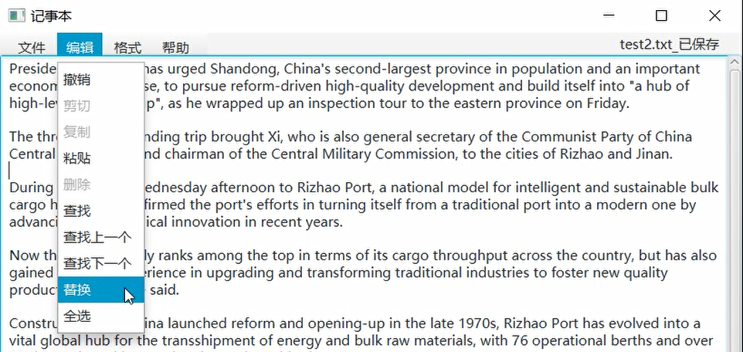 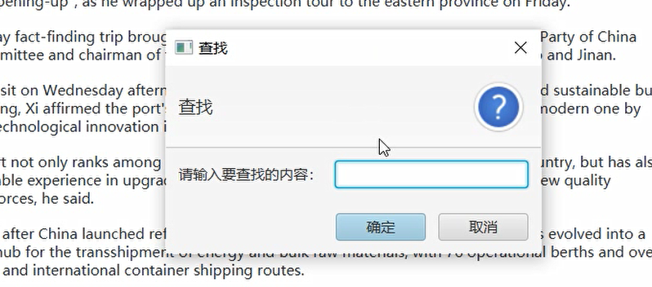

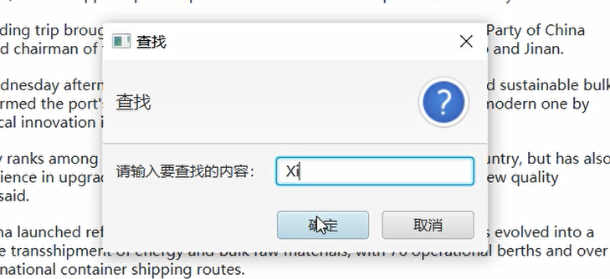

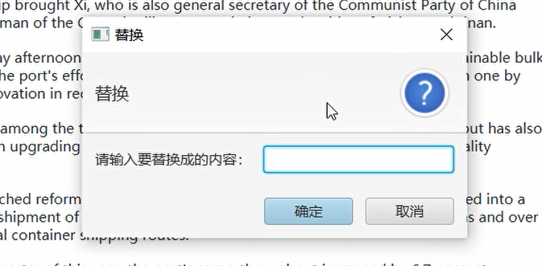 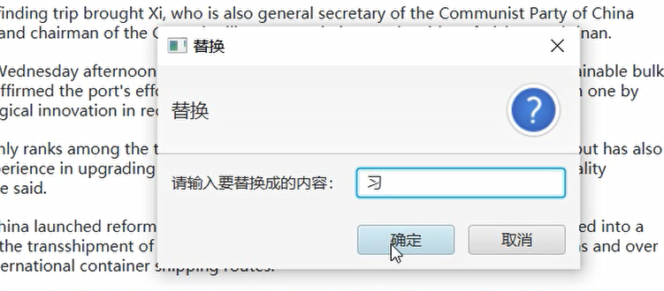 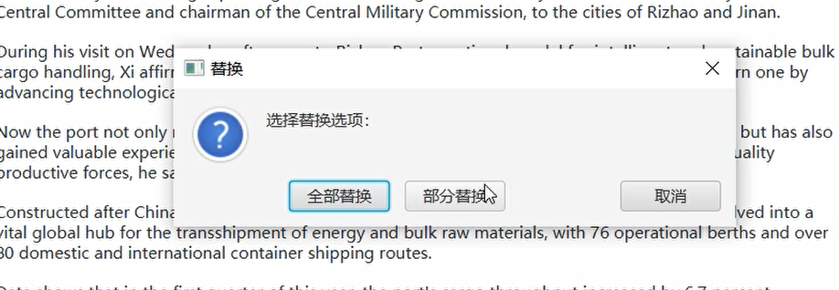

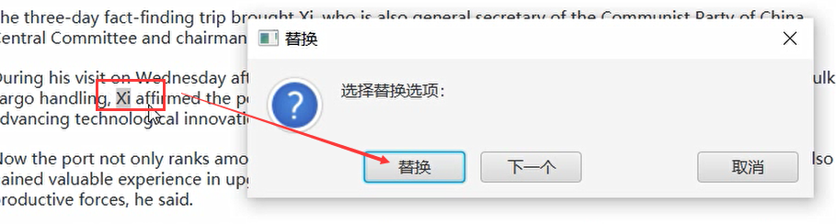 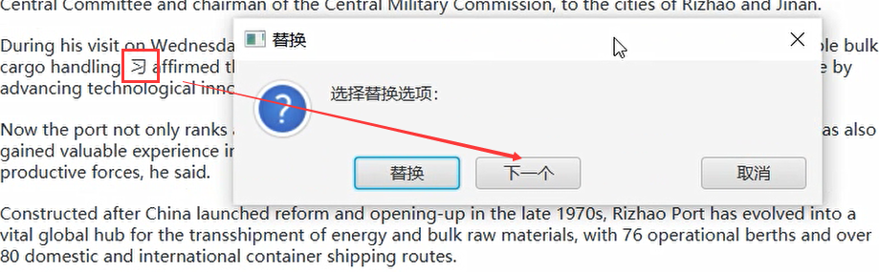 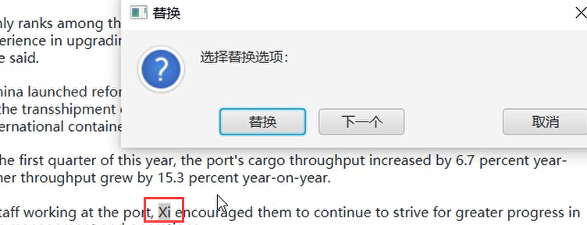

测试全部替换：

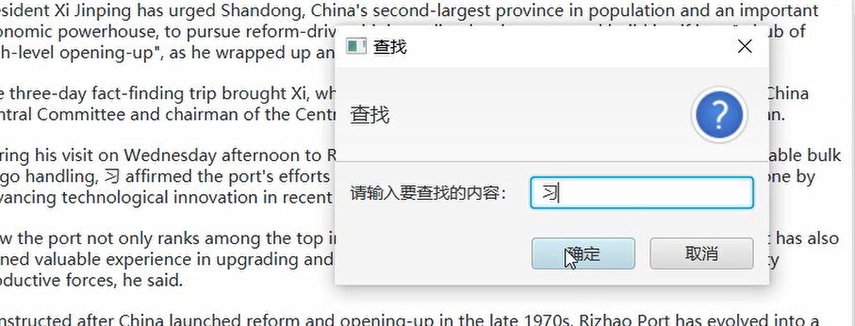

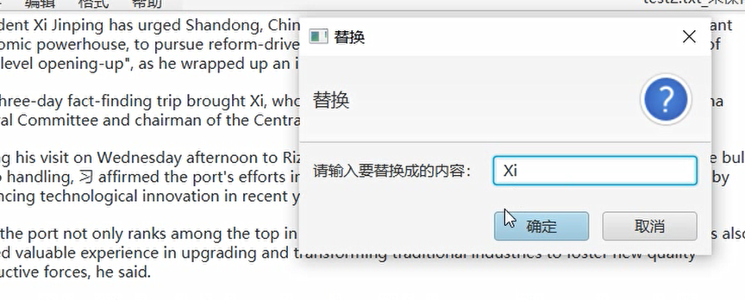 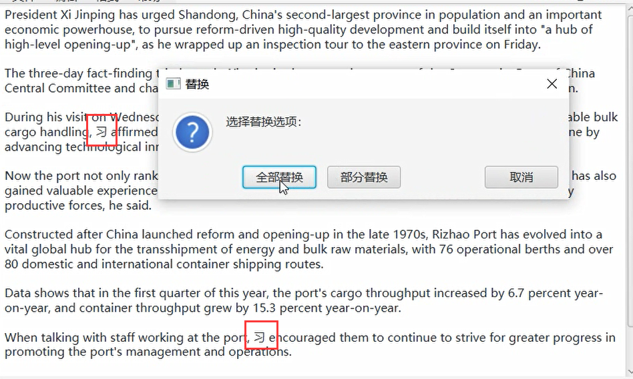 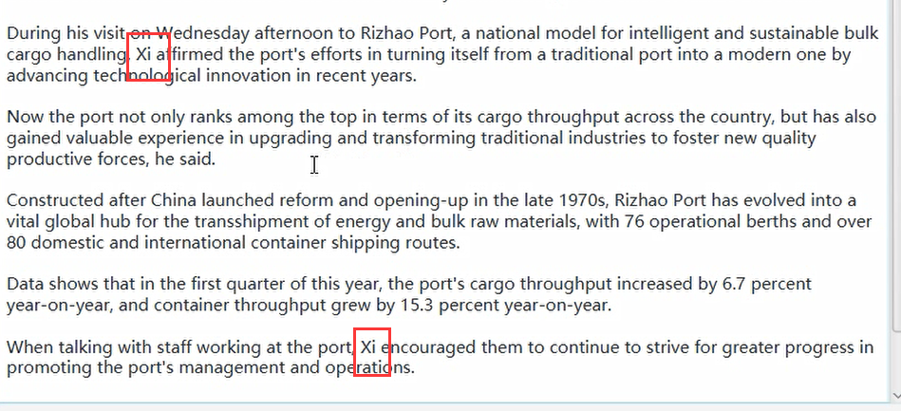

测试全选功能：

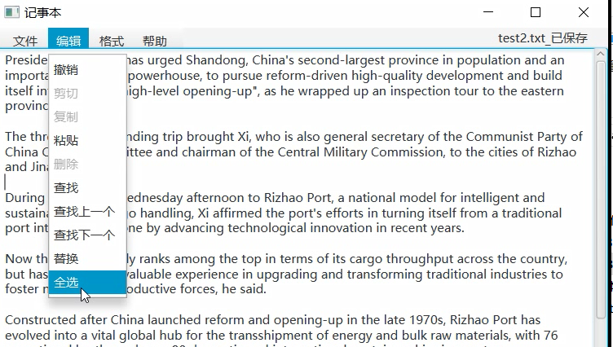 

测试字体功能：

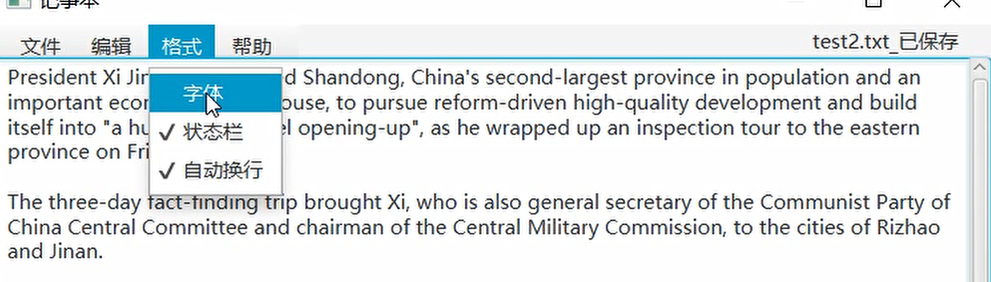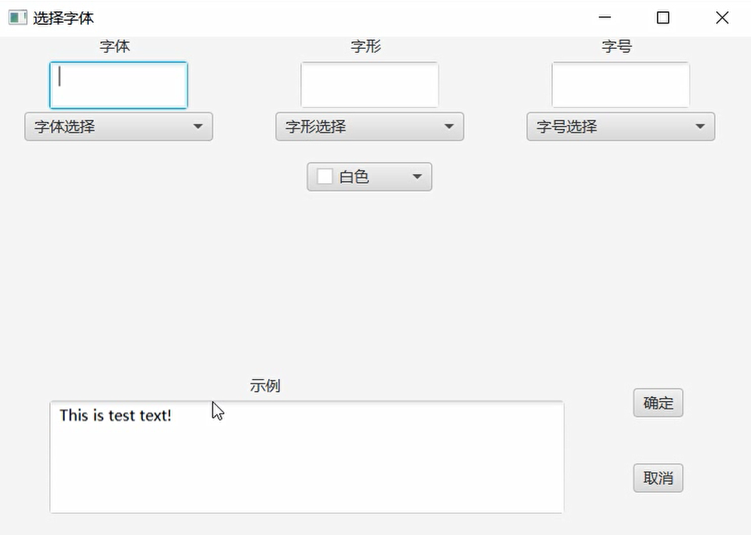 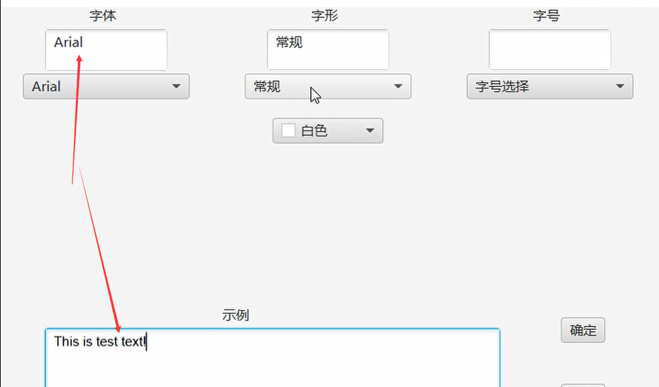

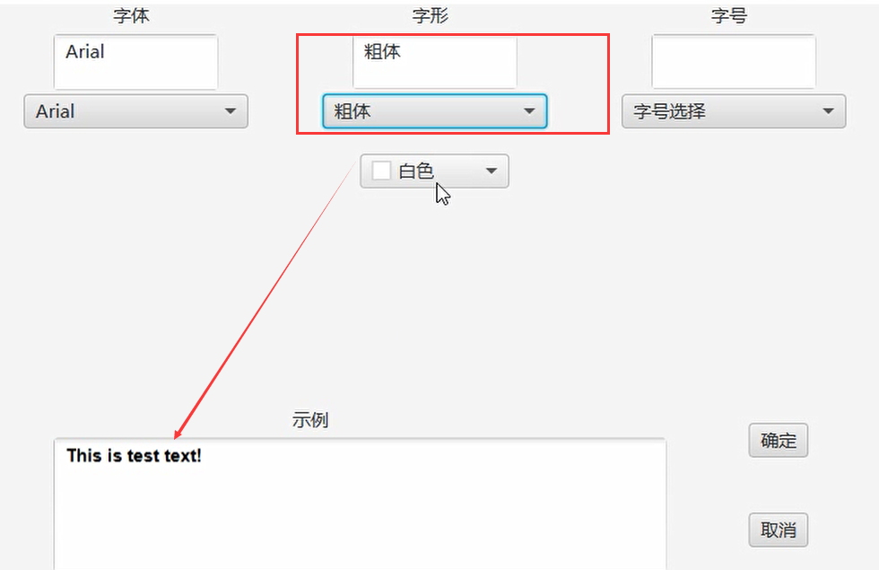 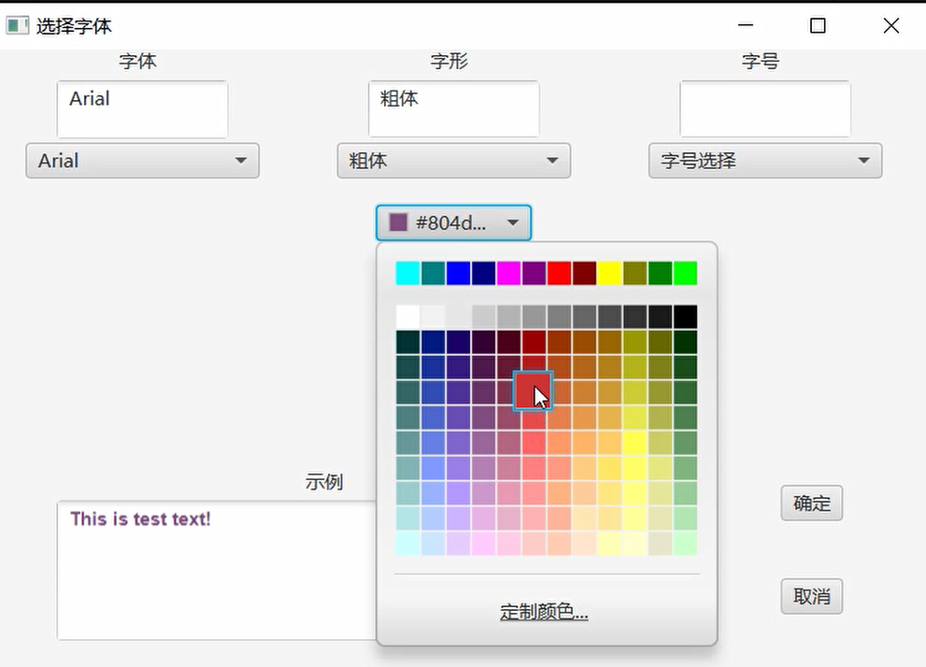 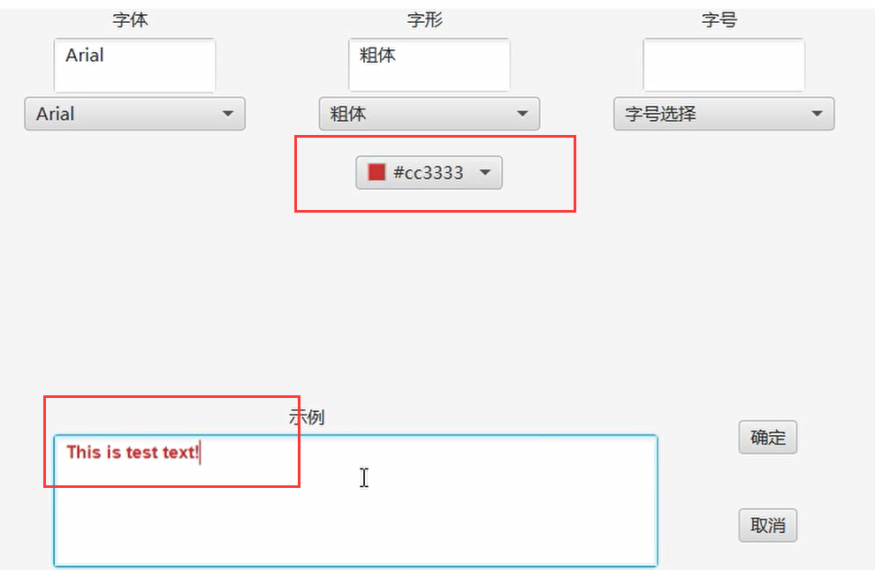

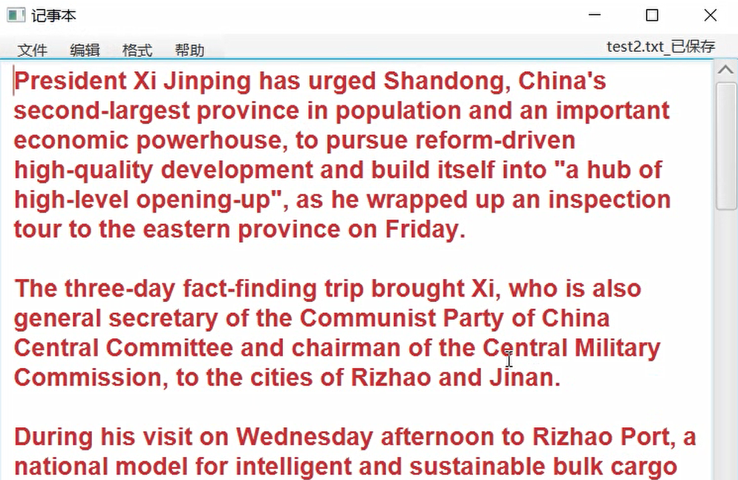

测试隐藏/显示状态栏功能：

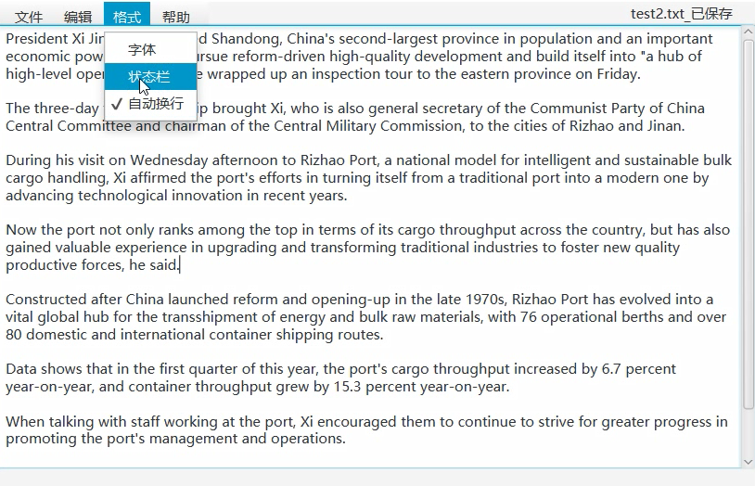

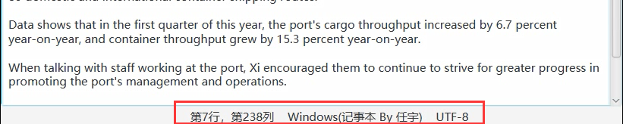

测试自动换行功能：

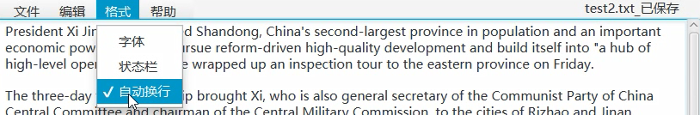

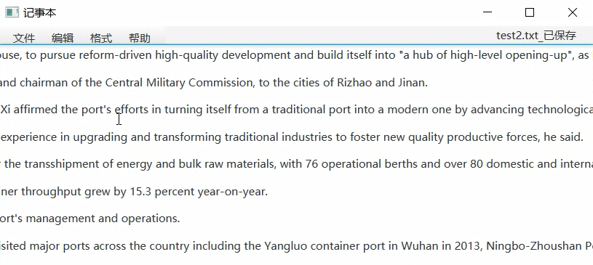

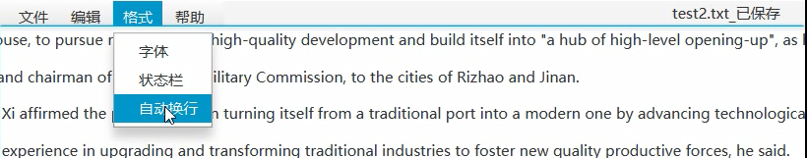

测试关于记事本功能：

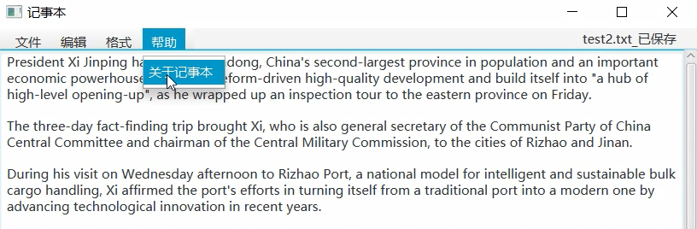

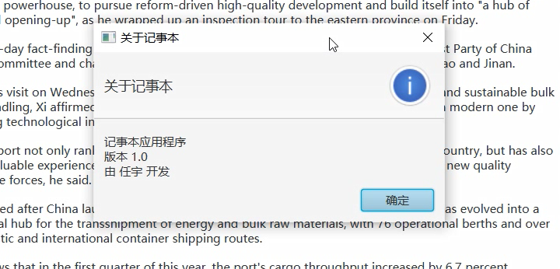

**三、实验总结与心得记录**

通过本次实验，我深入学习了JavaFX的GUI开发，特别是在跨FXML和Controller之间的数据传输方面取得了重要进展。通过实现一个类似于Windows记事本的文本编辑器，我掌握了如何使用JavaFX的Scene类传递用户选择的数据，并成功解决了复杂的数据传输和类型转换问题。整个过程让我更熟悉了JavaFX的事件处理机制和界面布局设计，增强了我的编程能力和解决问题的技巧。这次实验不仅提高了我的技术水平，也让我对JavaFX框架有了更深入的理解。